
GUIDE UTILISATEUR
Outil de notation interne des entreprises — TPE, PME et grandes entreprises
Octobre 2026
Captures réalisées sur l'outil, avec des données fictives.
Sommaire
Présentation
Les profils d'utilisateur
Le circuit d'une notation
1. Prendre en main l'outil
Se connecter
Changer son mot de passe
Le menu principal
Lire le tableau de bord
2. Gérer les contreparties
La liste des contreparties
Créer une contrepartie avec l'IA
Relire et enregistrer la fiche
La fiche d'une contrepartie
3. Noter une entreprise
Ouvrir un dossier de notation
Le dossier en brouillon
Le cadrage du dossier
Ajouter les pièces
Demander des propositions à l'IA
Examiner les propositions
Contrôler la grille
Noter un critère qualitatif
Qualifier le statut d'une donnée
Enregistrer le brouillon
Vérifier avec l'aperçu
Soumettre à validation
Si la soumission est refusée
4. Valider une notation
La file « À traiter »
Valider ou rejeter
La note officielle
Lire le résultat
Reprendre un dossier rejeté
Suivre tous les dossiers
5. Demander et décider une dérogation
Demander une dérogation
Décider d'une dérogation
6. Groupes d'affaires et renotation
Les groupes d'affaires
La fiche d'un groupe
Lancer une renotation
Suivre un lot et lire la migration
Les contreparties à revoir
Planifier une renotation périodique
Instruire un dossier de revue
7. Autres fonctions
Simuler sans enregistrer
Consulter la grille du modèle
Sur téléphone
8. Administration
Vue d'ensemble
Créer un compte
Banques et filiales
Publier un cours de change
Paramétrer le workflow
Paramétrer l'IA
Les règles à retenir
Besoin d'aide ?

Présentation
L'outil note les entreprises clientes (TPE, PME et grandes entreprises) selon une méthode unique et explicable. L'analyste instruit un dossier de notation, avec l'aide de l'intelligence artificielle si elle est activée ; l'outil calcule la note ; une seconde personne la valide. Seule une notation validée devient la note officielle de l'entreprise.
Chaque utilisateur est rattaché à une banque ou une filiale du groupe : il ne voit que les dossiers de son périmètre.

Les profils d'utilisateur
Profil | Ce qu'il peut faire
Lecture seule | Consulte les contreparties, les dossiers, les notations et les modèles. Ne saisit rien.
Analyste | Crée les contreparties, ouvre et instruit les dossiers, utilise l'IA et soumet à validation.
Gestionnaire des risques | Valide ou rejette les dossiers soumis par d'autres, demande les dérogations et décide de celles des autres, lance et planifie les renotations par lot. Peut aussi instruire un dossier, qu'il ne validera pas.
Administrateur | Gère les comptes, les banques et filiales, les cours de change et le paramétrage. L'administrateur du groupe voit toutes les entités.

Le circuit d'une notation
Étape | Action | Qui
1 | Contrepartie | Analyste
2 | Ouvrir le dossier | Analyste
3 | Pièces et IA | Analyste
4 | Saisie de la grille | Analyste
5 | Aperçu du calcul | Analyste
6 | Soumission | Analyste
7 | File À traiter | Valideur
8 | Validation ou rejet | Valideur
9 | Note officielle | Outil
10 | Dérogation éventuelle | Gestionnaire des risques, puis un second

À retenir
Une notation ne devient la note de l'entreprise qu'après validation par une autre personne que ses contributeurs.

1. Prendre en main l'outil
Se connecter, se repérer dans le menu et lire le tableau de bord.

Se connecter
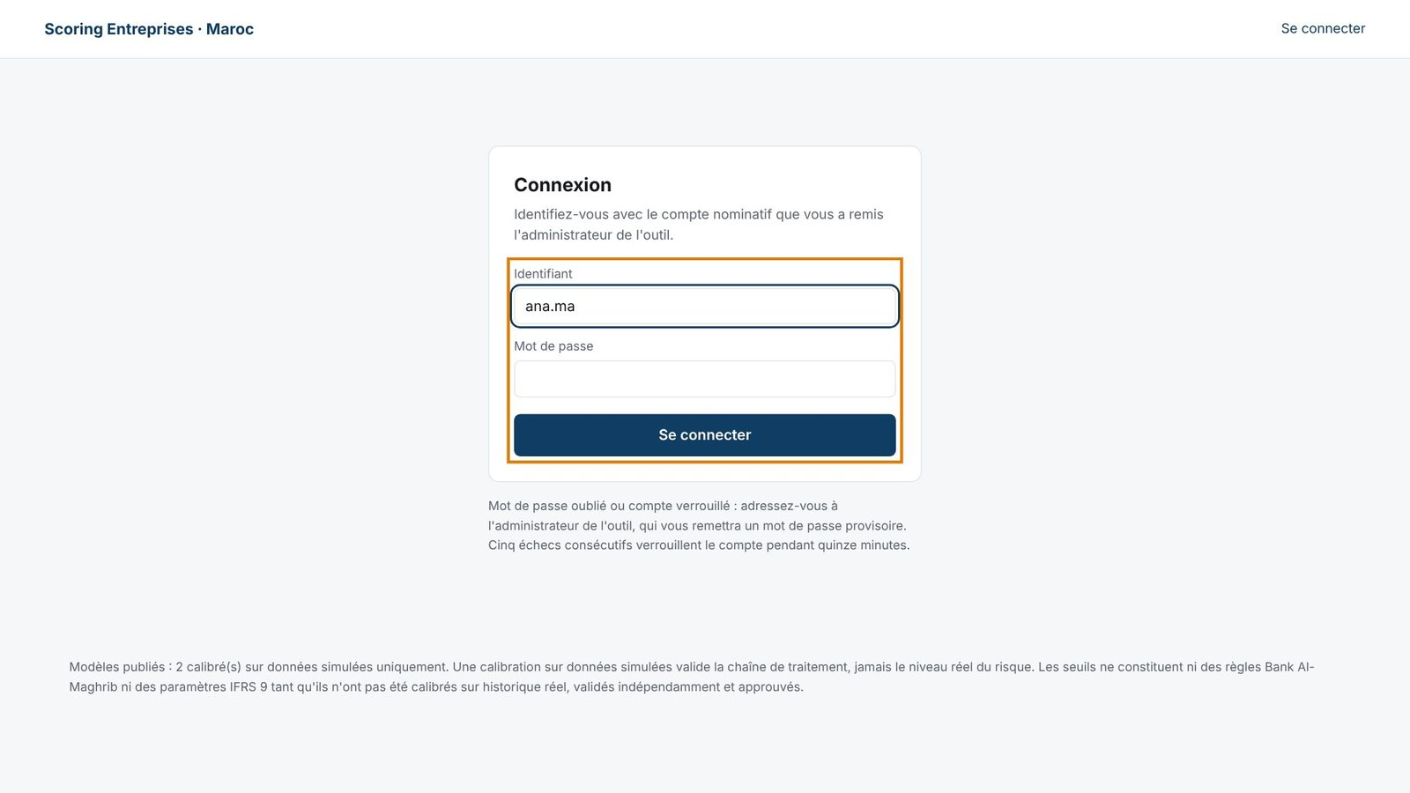
Figure 1 — Se connecter
- Ouvrir l'adresse de l'outil communiquée par l'administrateur.
- Saisir son identifiant et son mot de passe.
- Cliquer sur « Se connecter ».

À savoir
À la première connexion, le mot de passe provisoire doit être changé. Cinq échecs consécutifs verrouillent le compte quelques minutes.

Changer son mot de passe
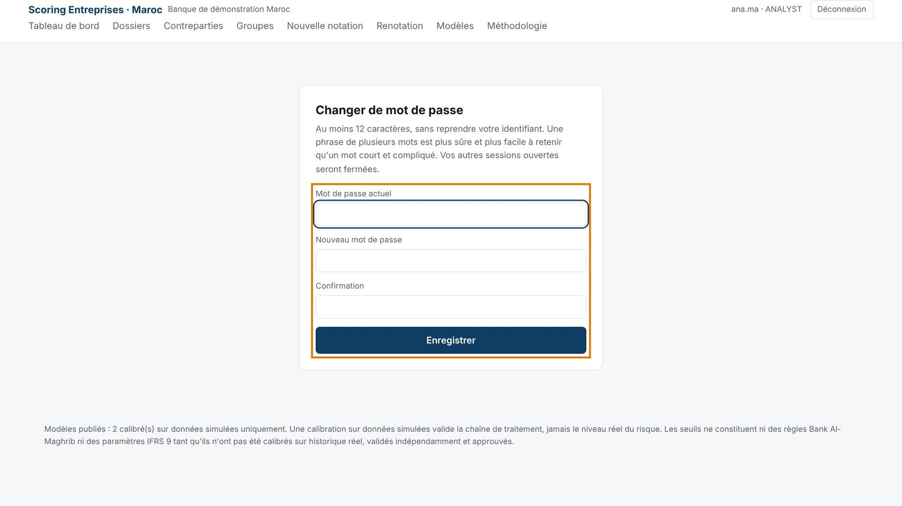
Figure 2 — Changer son mot de passe
- Cliquer sur son nom, en haut à droite.
- Saisir le mot de passe actuel, puis deux fois le nouveau.
- Cliquer sur « Enregistrer ».

À savoir
Douze caractères au moins, sans reprendre l'identifiant. Les autres sessions ouvertes sont fermées.

Le menu principal
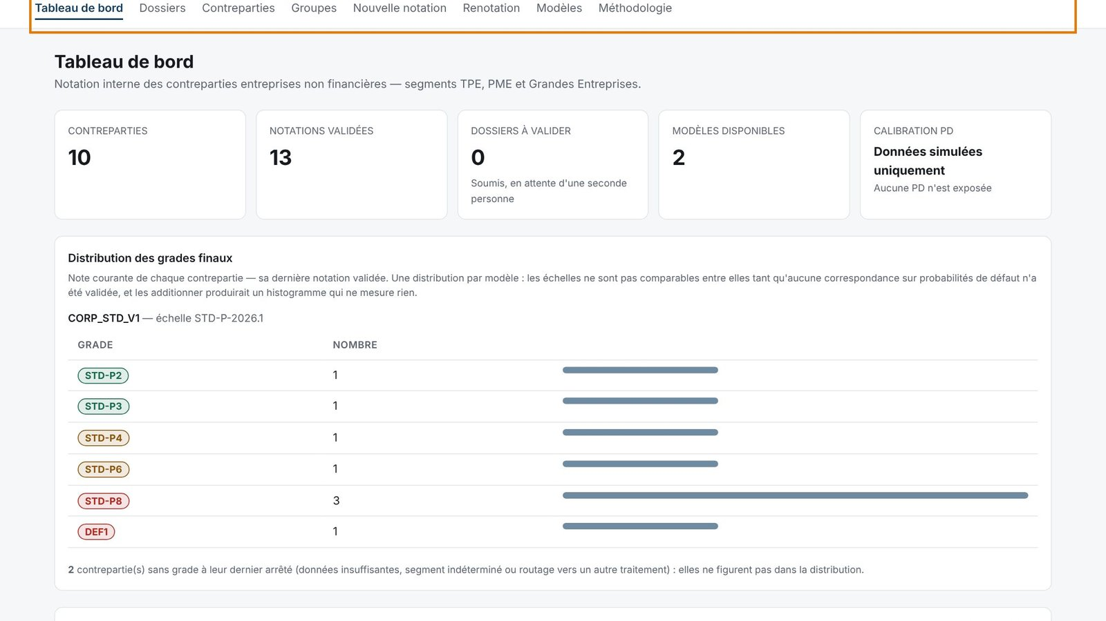
Figure 3 — Le menu principal
- Tableau de bord : la vue d'ensemble du portefeuille.
- Dossiers : les notations en cours et la file « À traiter ».
- Contreparties, Nouvelle notation, Modèles, Méthodologie.
- Administration : réservé aux administrateurs.

À savoir
Le nom de votre banque ou filiale s'affiche à côté du nom de l'outil : vous ne voyez que les dossiers de votre périmètre.

Lire le tableau de bord
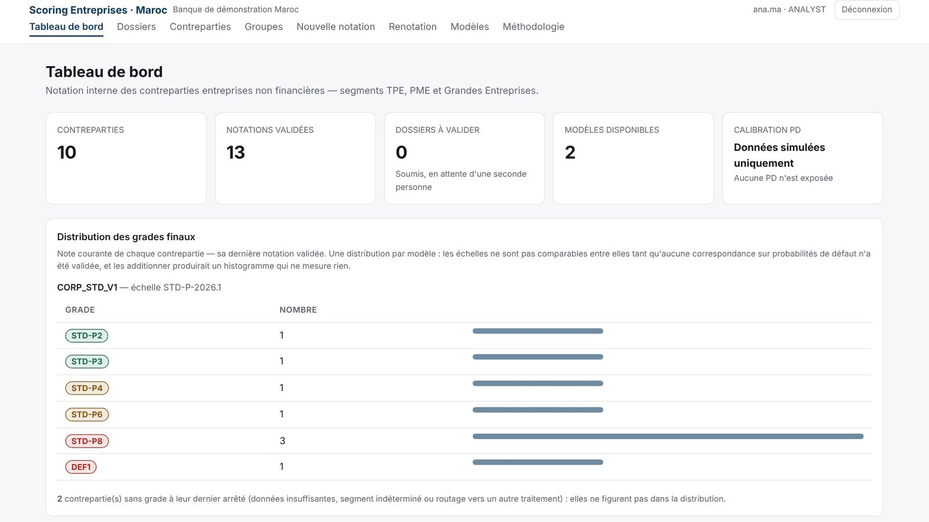
Figure 4 — Lire le tableau de bord
- Les compteurs : contreparties, notations validées, dossiers à valider.
- La distribution des grades : la dernière note validée de chaque contrepartie.
- Les dernières notations, avec la mention « proposée, non validée » le cas échéant.

À savoir
Seule une notation validée compte dans la distribution : une notation soumise n'est qu'une proposition.

2. Gérer les contreparties
Créer une entreprise à noter, au besoin en faisant pré-remplir la fiche par l'IA.

La liste des contreparties
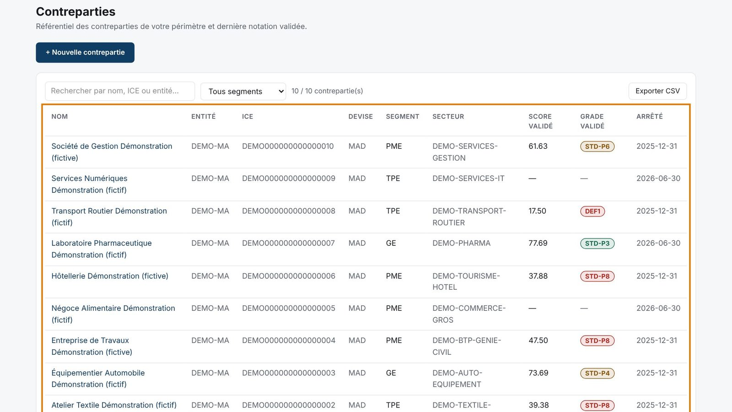
Figure 5 — La liste des contreparties
- Menu « Contreparties ».
- Rechercher par nom, ICE ou entité ; filtrer par segment.
- Le grade affiché est celui de la dernière notation validée.
- « Exporter CSV » produit la liste filtrée pour Excel.

À savoir
La mention « dossier en cours » ou « dossier à valider » signale une notation en préparation.

Créer une contrepartie avec l'IA
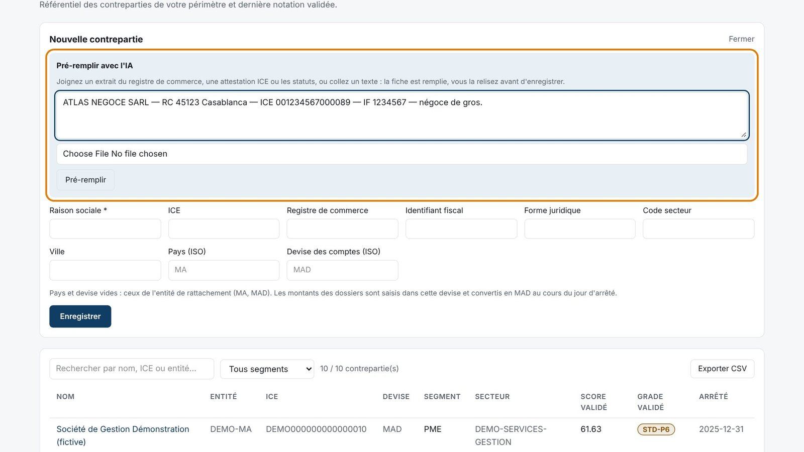
Figure 6 — Créer une contrepartie avec l'IA
- Cliquer sur « + Nouvelle contrepartie ».
- Coller un texte (extrait RC, attestation ICE) ou joindre la pièce.
- Cliquer sur « Pré-remplir ».

À savoir
Rubrique visible uniquement si l'administrateur a activé l'IA. Sans IA, la fiche se saisit à la main.

Relire et enregistrer la fiche
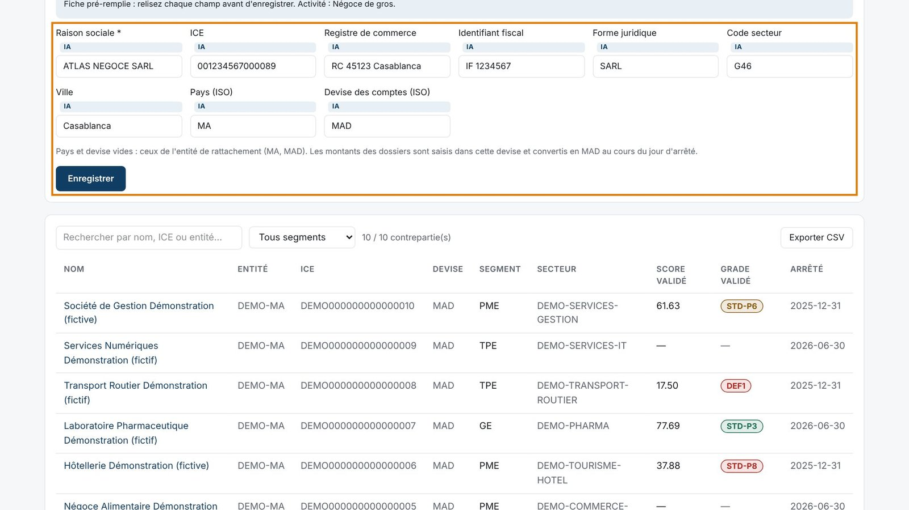
Figure 7 — Relire et enregistrer la fiche
- Relire chaque champ marqué « IA » et corriger si besoin.
- Choisir la banque ou filiale de rattachement.
- Compléter le pays et la devise des comptes si l'entreprise n'est pas au Maroc.
- Cliquer sur « Enregistrer ».

À savoir
Rien n'est enregistré sans votre clic. Pays et devise vides : ceux de l'entité de rattachement.

La fiche d'une contrepartie
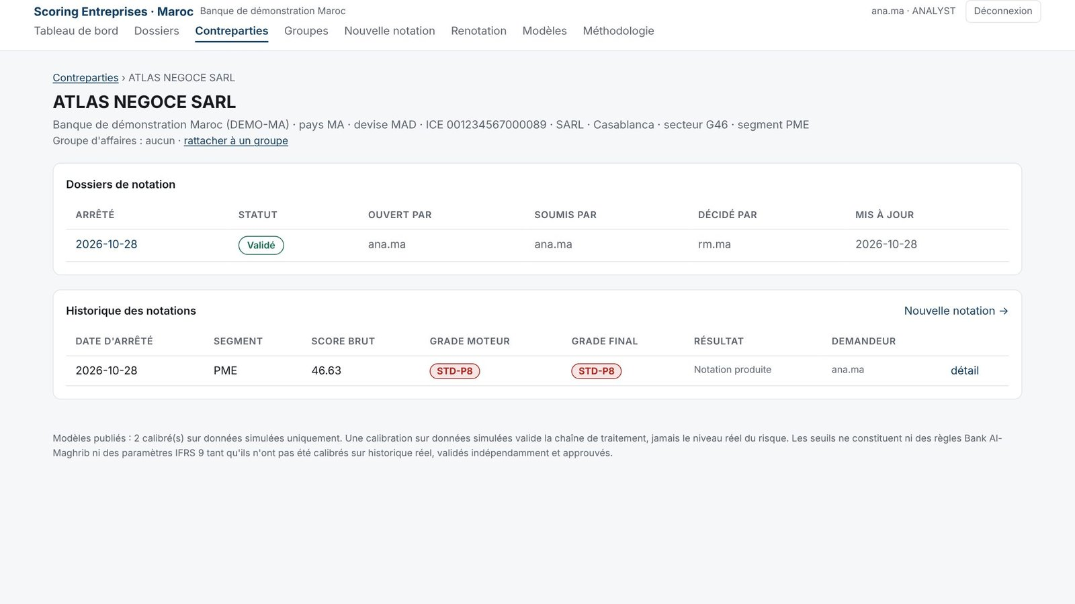
Figure 8 — La fiche d'une contrepartie
- Cliquer sur le nom d'une contrepartie.
- En haut : entité, pays, devise, identifiants.
- Les dossiers de notation, puis l'historique des notations.
- « détail » ouvre le résultat complet d'une notation.

À savoir
Quand deux notations validées existent, l'écran explique l'évolution entre les deux, critère par critère.

3. Noter une entreprise
Le rôle de l'analyste : ouvrir le dossier, l'instruire avec ou sans l'IA, vérifier le calcul, soumettre.

Ouvrir un dossier de notation
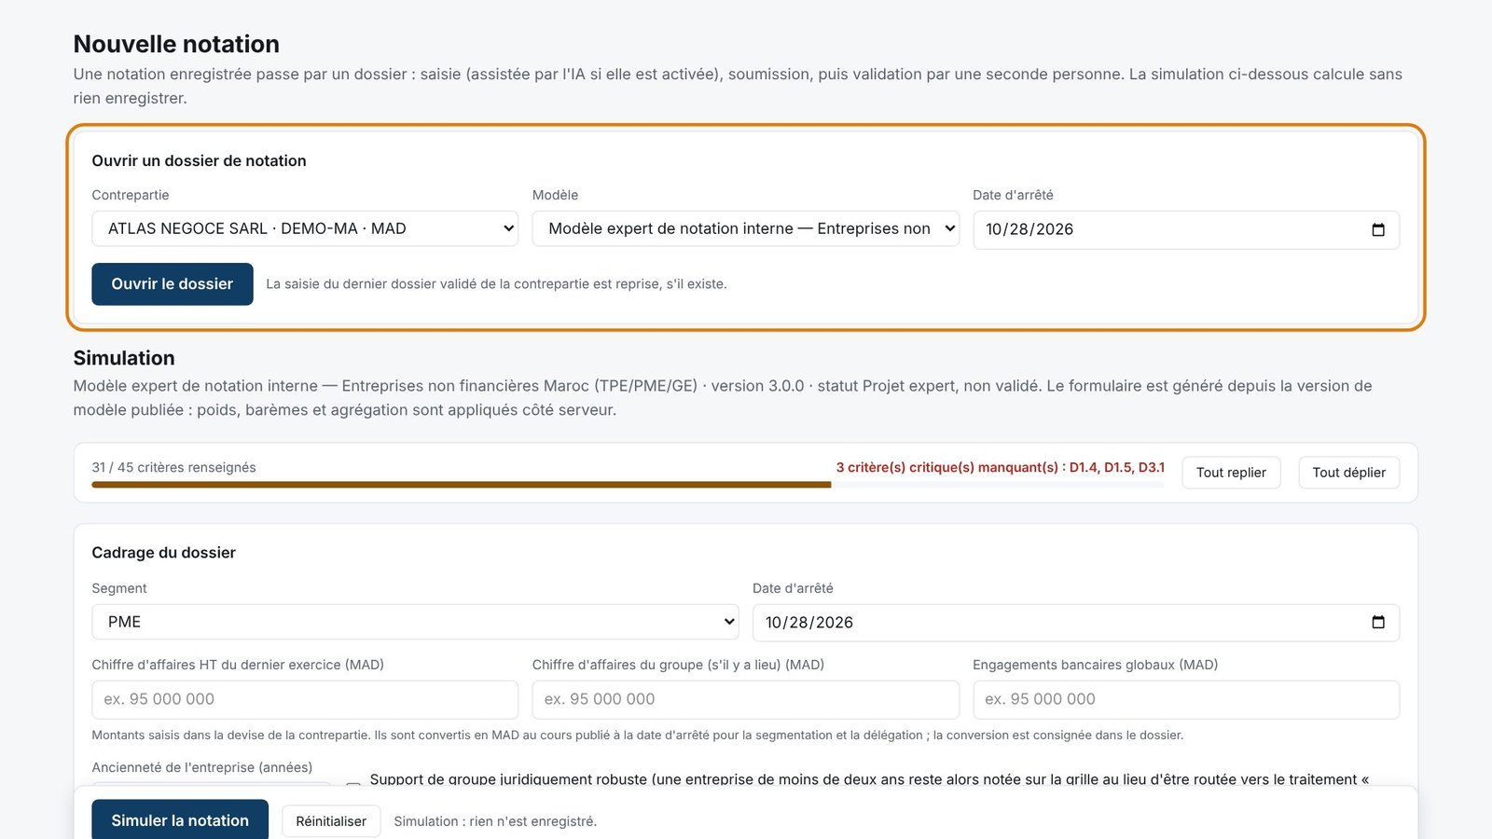
Figure 9 — Ouvrir un dossier de notation
- Menu « Nouvelle notation ».
- Choisir la contrepartie, le modèle et la date d'arrêté.
- Cliquer sur « Ouvrir le dossier ».

À savoir
Un seul dossier en cours par contrepartie. La saisie du dernier dossier validé est reprise, à mettre à jour.

Le dossier en brouillon
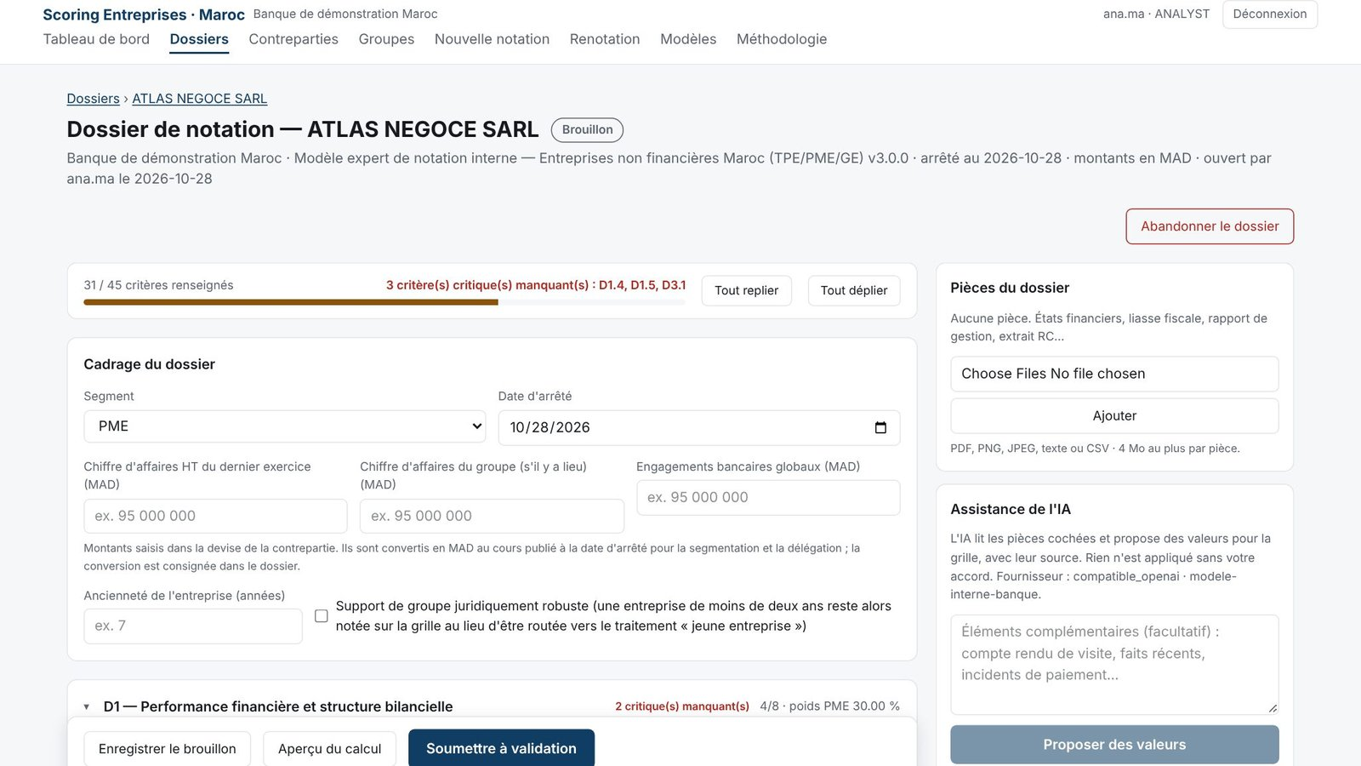
Figure 10 — Le dossier en brouillon
- À gauche : la grille de notation, domaine par domaine.
- À droite : les pièces et l'assistance de l'IA.
- En bas : les boutons Enregistrer, Aperçu et Soumettre.

À savoir
La barre de progression indique les critères renseignés et signale en rouge les trois données critiques manquantes.

Le cadrage du dossier
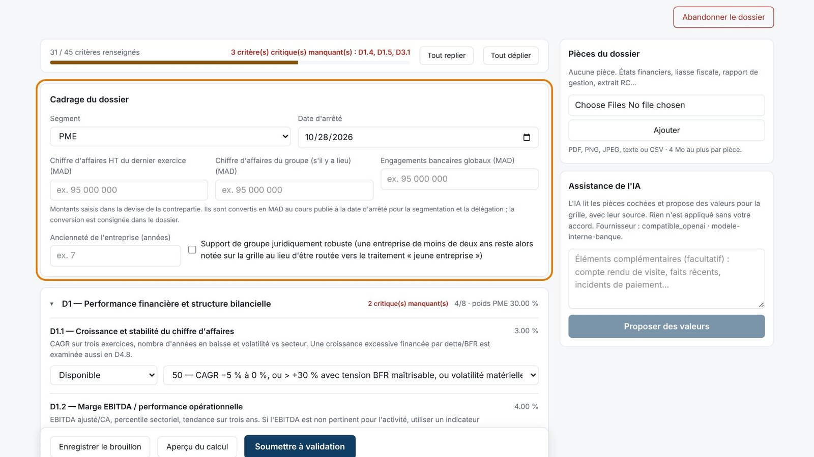
Figure 11 — Le cadrage du dossier
- Vérifier le segment (PME par défaut) et la date d'arrêté.
- Saisir le chiffre d'affaires et les engagements bancaires, dans la devise de la contrepartie.
- Renseigner l'ancienneté de l'entreprise.

À savoir
Les montants en devise étrangère sont convertis en MAD au cours de la date d'arrêté ; la conversion est conservée dans le dossier.

Ajouter les pièces
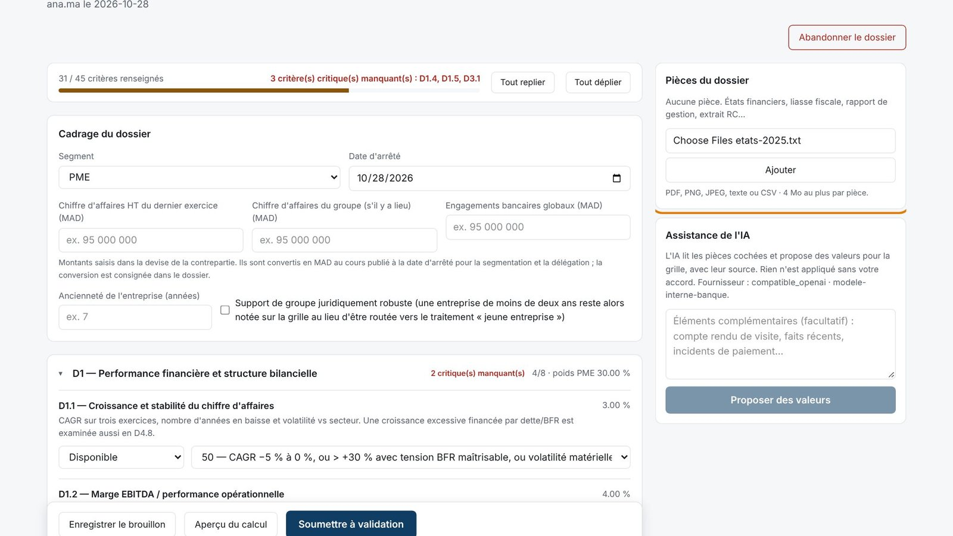
Figure 12 — Ajouter les pièces
- Cliquer sur « Choisir des fichiers » dans « Pièces du dossier ».
- Sélectionner les états financiers, la liasse, le rapport de gestion…
- Cliquer sur « Ajouter ».

À savoir
PDF, PNG, JPEG, texte ou CSV ; 4 Mo au plus par pièce. Chaque pièce est conservée avec son empreinte.

Demander des propositions à l'IA
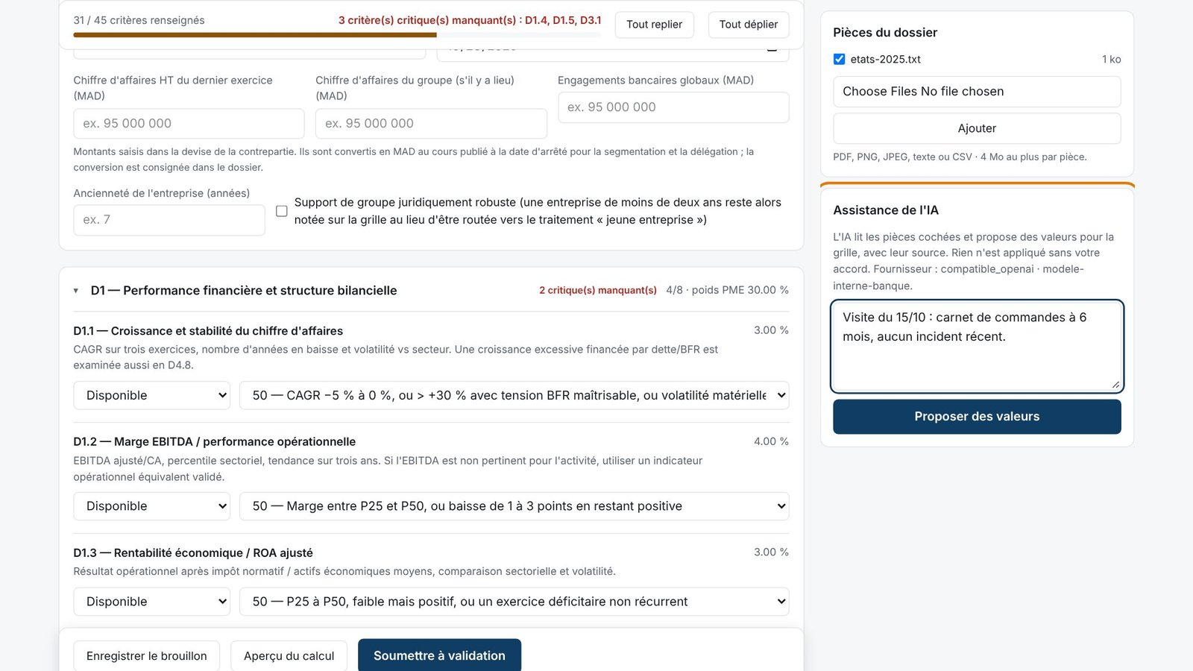
Figure 13 — Demander des propositions à l'IA
- Cocher les pièces à faire lire.
- Ajouter au besoin des éléments : compte rendu de visite, faits récents.
- Cliquer sur « Proposer des valeurs » (jusqu'à deux minutes).

À savoir
L'IA ne note pas l'entreprise : elle propose des valeurs pour la grille, avec leur source et leur calcul.

Examiner les propositions
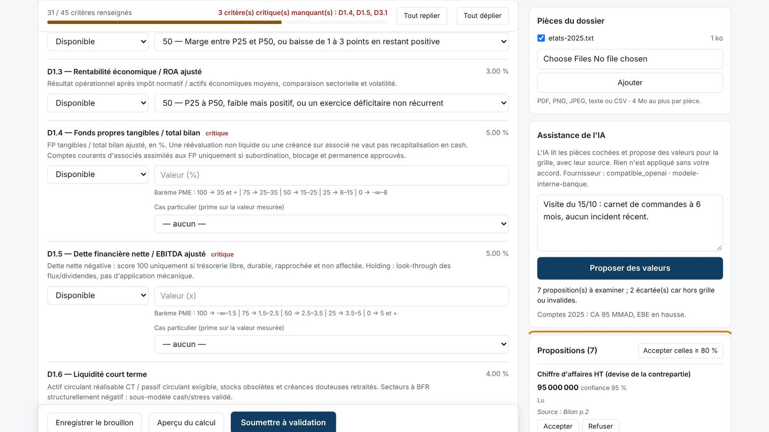
Figure 14 — Examiner les propositions
- Lire pour chaque proposition la valeur, la source et la justification.
- Cliquer sur « Accepter » ou « Refuser ».
- « Accepter celles ≥ 80 % » accepte d'un coup les plus sûres.

À savoir
Une proposition hors grille ou invalide est écartée automatiquement. Décider d'une proposition vous rend contributeur du dossier.

Contrôler la grille
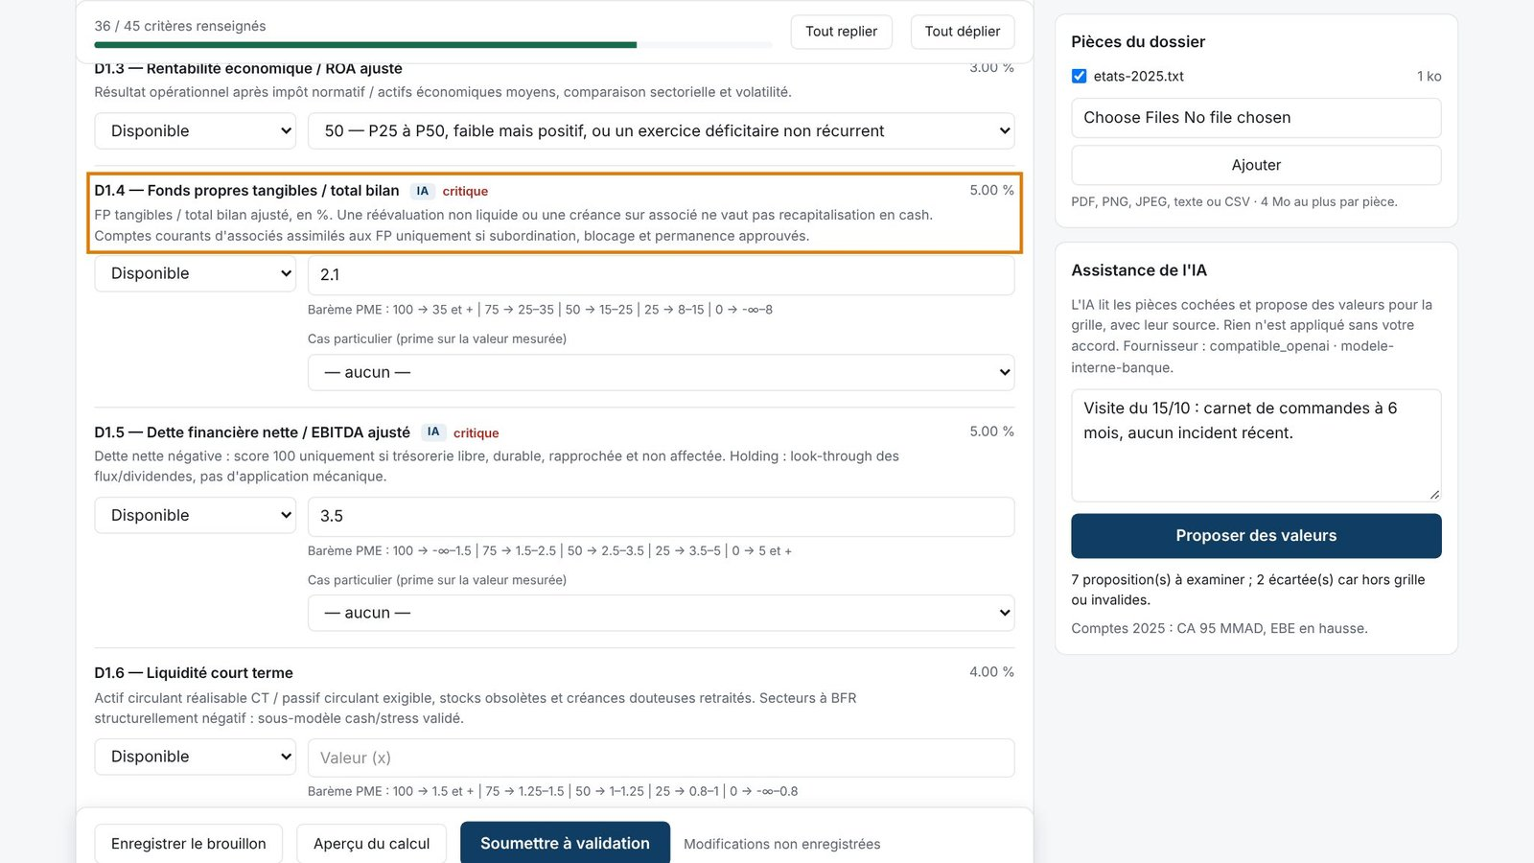
Figure 15 — Contrôler la grille
- Les valeurs acceptées portent le repère « IA ».
- Vérifier chaque valeur ; la modifier si nécessaire.
- Compléter les critères restants.

À savoir
Le barème du ratio est rappelé sous la valeur saisie.

Noter un critère qualitatif
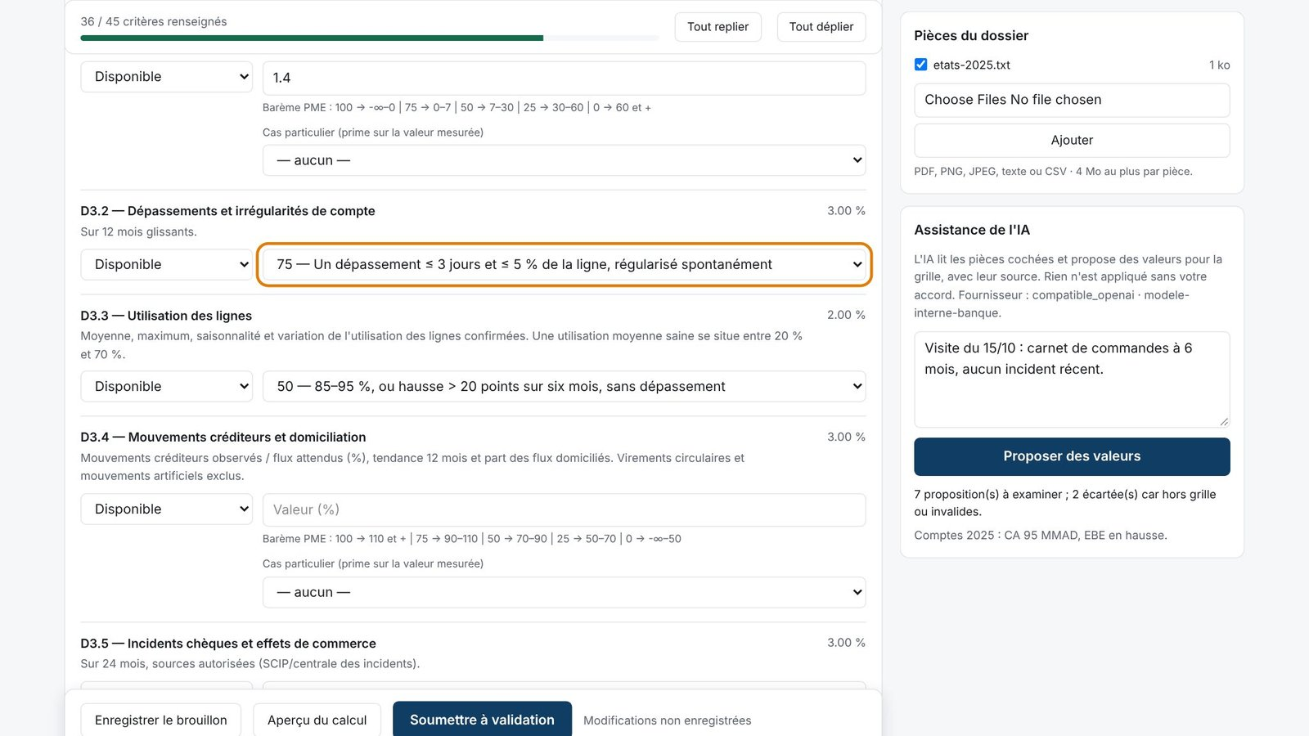
Figure 16 — Noter un critère qualitatif
- Ouvrir la liste de repères du critère.
- Choisir le repère (100, 75, 50, 25 ou 0) qui décrit les faits.
- Justifier ce choix dans les pièces du dossier.

À savoir
Les repères sont écrits : deux analystes face aux mêmes faits doivent choisir le même.

Qualifier le statut d'une donnée
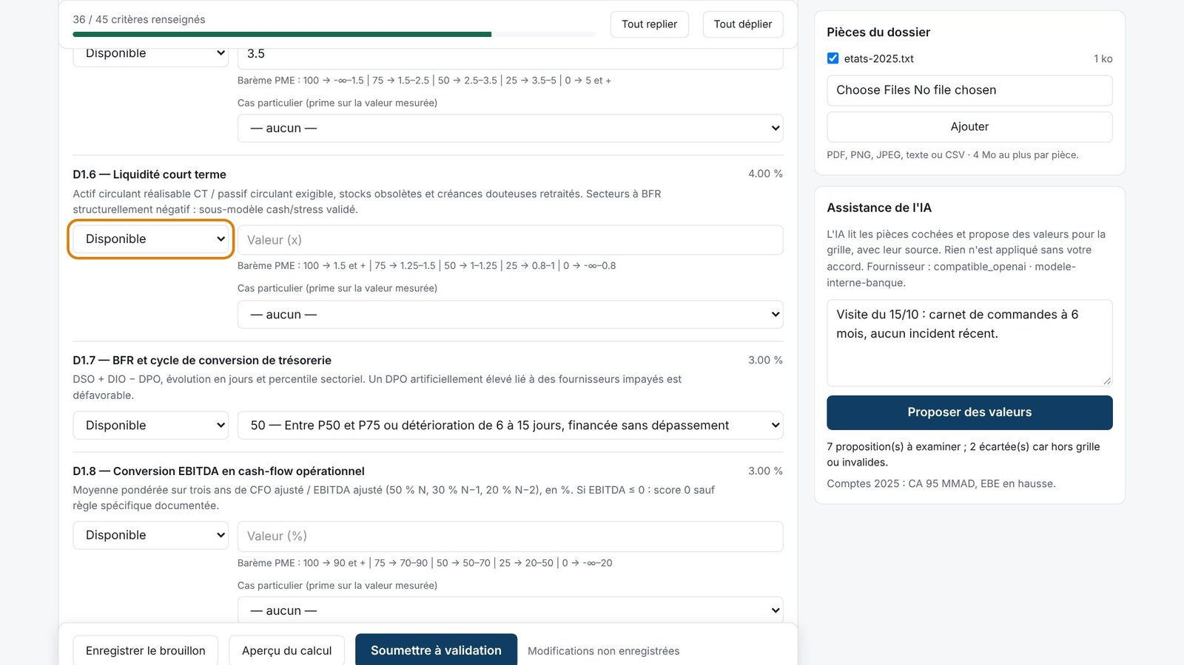
Figure 17 — Qualifier le statut d'une donnée
- « Disponible » : la donnée est observée.
- « Estimée » : comptée dans le score, pas dans la couverture.
- « Manquante », « Périmée » : score prudent de 25 appliqué.

À savoir
Sans fonds propres, dette nette sur EBE ou retards de paiement, aucune note n'est produite.

Enregistrer le brouillon
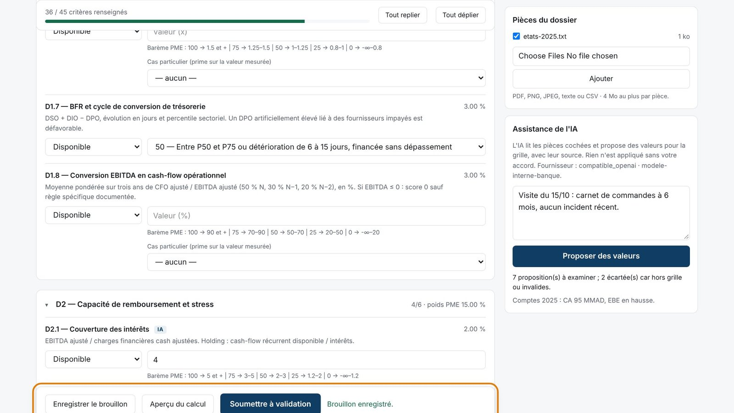
Figure 18 — Enregistrer le brouillon
- Cliquer sur « Enregistrer le brouillon » régulièrement.
- Le message « Brouillon enregistré » confirme.

À savoir
« Modifications non enregistrées » signale une saisie à sauvegarder ; le navigateur prévient avant de quitter la page.

Vérifier avec l'aperçu
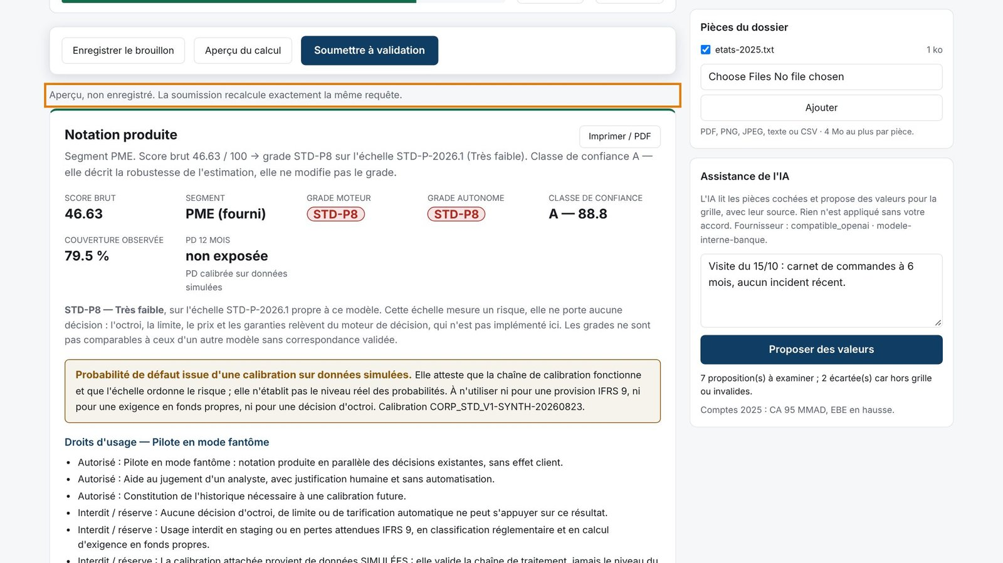
Figure 19 — Vérifier avec l'aperçu
- Cliquer sur « Aperçu du calcul ».
- Lire le grade, le score brut et la couverture.
- Corriger la saisie si un point surprend.

À savoir
L'aperçu n'enregistre rien. La soumission recalcule exactement la même requête.

Soumettre à validation
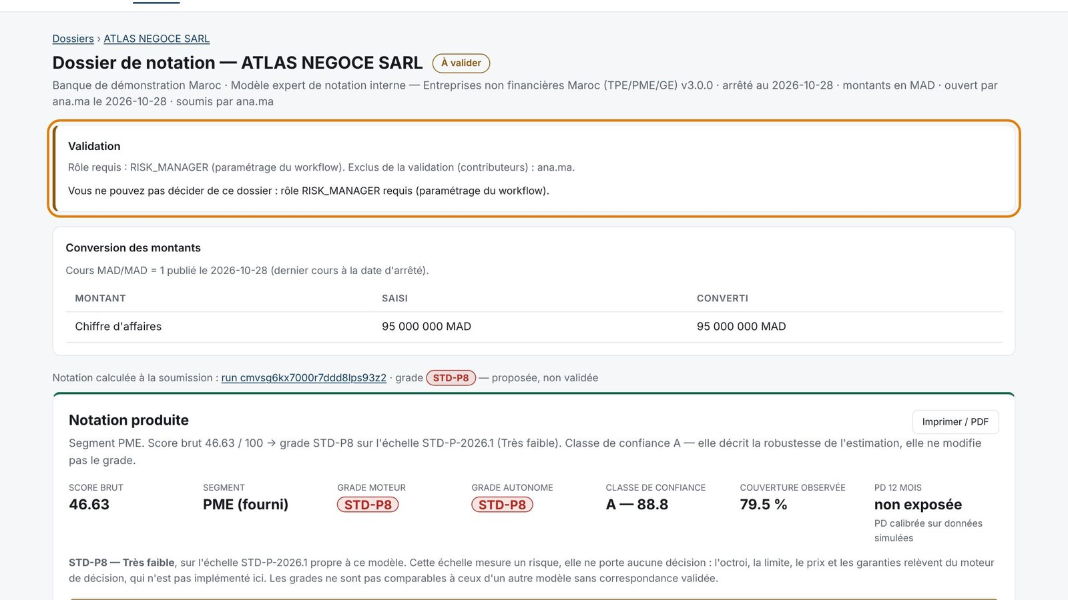
Figure 20 — Soumettre à validation
- Cliquer sur « Soumettre à validation », puis confirmer.
- La notation est calculée et figée ; le dossier passe « À valider ».

À savoir
Vous ne pouvez pas valider votre propre dossier : la validation revient à une autre personne.

Si la soumission est refusée
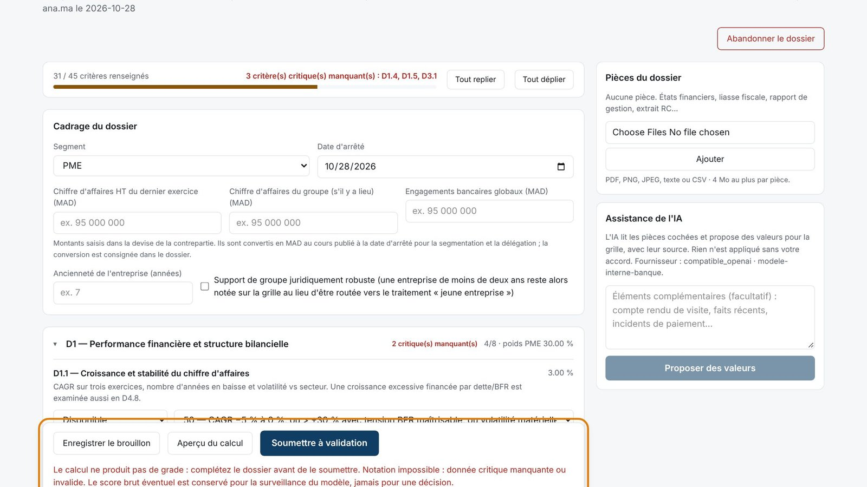
Figure 21 — Si la soumission est refusée
- Lire le message sous les boutons.
- Compléter les données critiques ou manquantes.
- Soumettre de nouveau.

À savoir
Un dossier qui ne produit pas de grade ne se soumet pas : il se complète.

4. Valider une notation
Le rôle du gestionnaire des risques : traiter la file, valider ou rejeter avec un motif.

La file « À traiter »
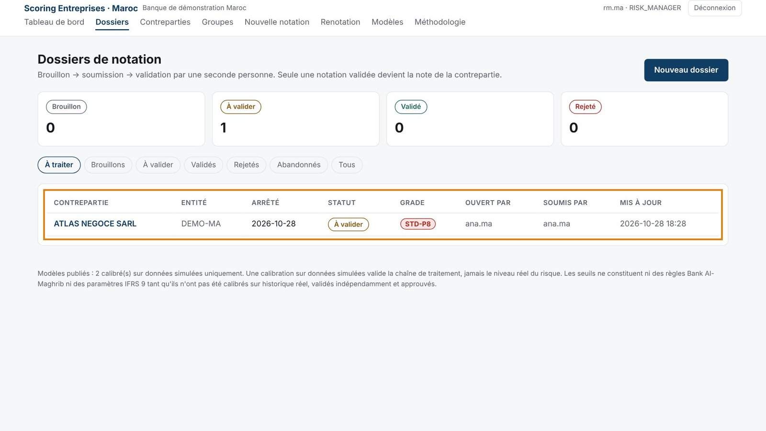
Figure 22 — La file « À traiter »
- Menu « Dossiers », onglet « À traiter ».
- Le valideur y trouve les dossiers soumis par d'autres.
- Cliquer sur la contrepartie pour ouvrir le dossier.

À savoir
La file liste aussi les notes à renouveler : dernière notation validée plus ancienne que la durée de validité.

Valider ou rejeter
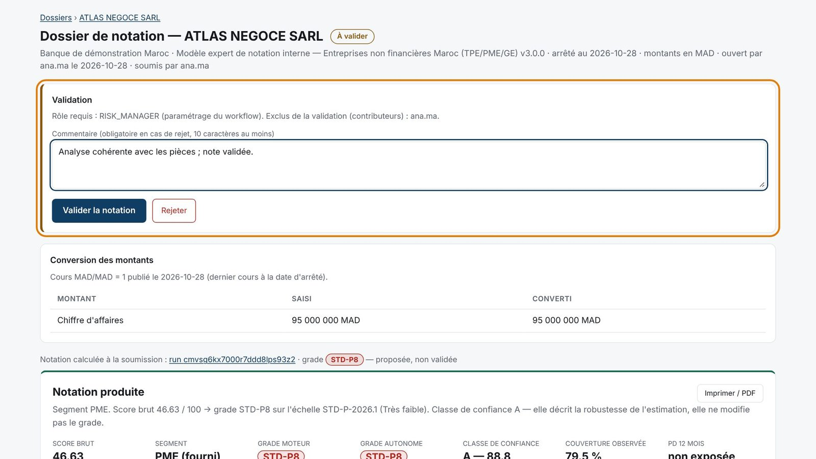
Figure 23 — Valider ou rejeter
- Relire le résultat, la conversion des montants et la saisie.
- Saisir un commentaire (obligatoire pour un rejet, 10 caractères au moins).
- Cliquer sur « Valider la notation » ou « Rejeter ».

À savoir
Le panneau indique le rôle requis et les contributeurs exclus. Au-delà du seuil de délégation, un rôle supérieur est exigé.

La note officielle
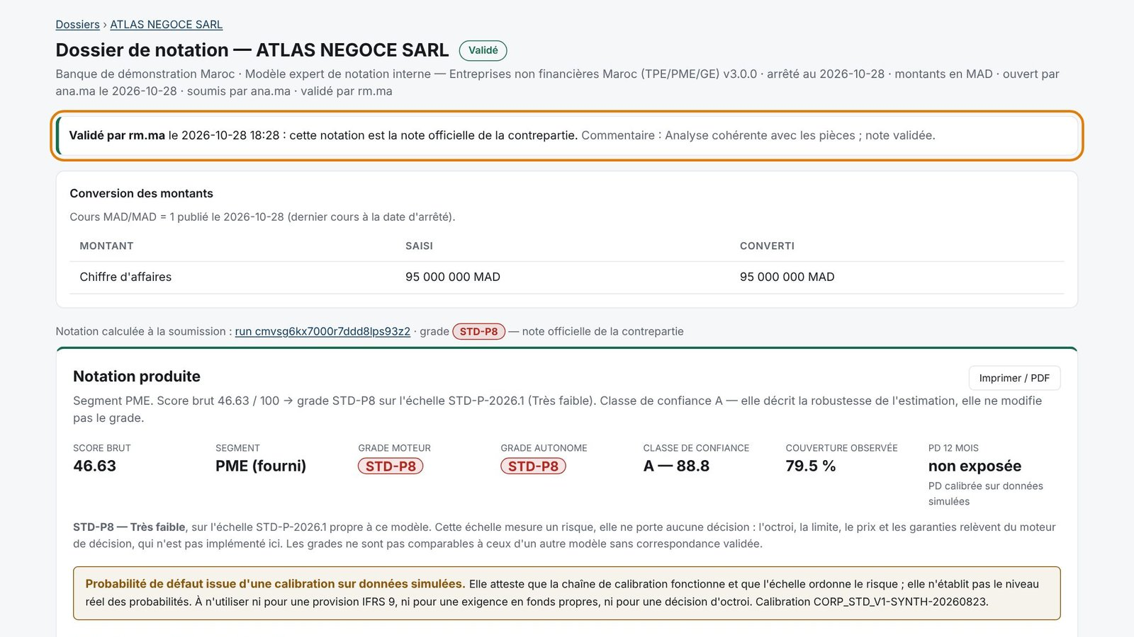
Figure 24 — La note officielle
- Le dossier passe « Validé ».
- La notation devient la note de la contrepartie.

À savoir
L'historique du dossier, en bas de page, trace chaque action : qui, quand, quoi.

Lire le résultat
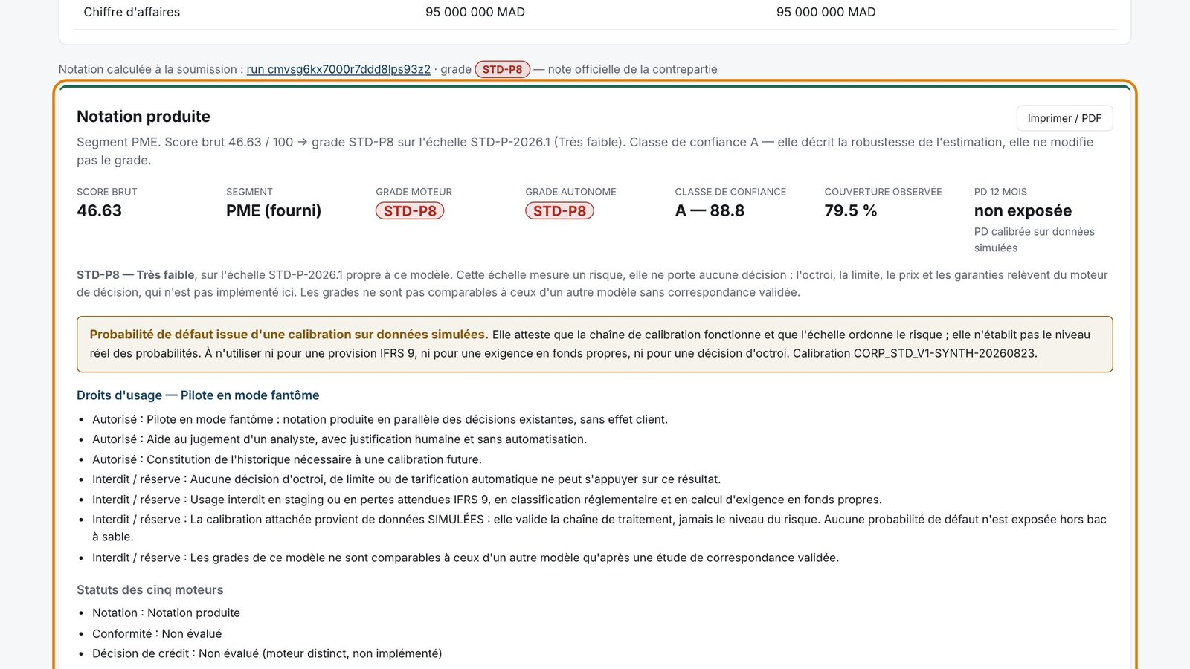
Figure 25 — Lire le résultat
- Grade, score brut, classe de confiance et couverture observée.
- Les droits d'usage de la note.
- Les points forts et points faibles, critère par critère.

À savoir
« Imprimer / PDF » produit une trace papier pour le comité.

Reprendre un dossier rejeté
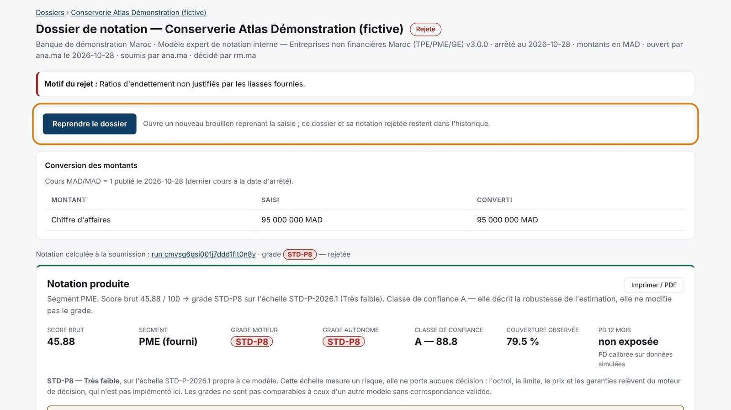
Figure 26 — Reprendre un dossier rejeté
- Lire le motif du rejet.
- Cliquer sur « Reprendre le dossier ».
- Corriger, puis soumettre de nouveau.

À savoir
Un nouveau brouillon reprend la saisie ; le dossier rejeté reste dans l'historique et ne fait jamais foi.

Suivre tous les dossiers
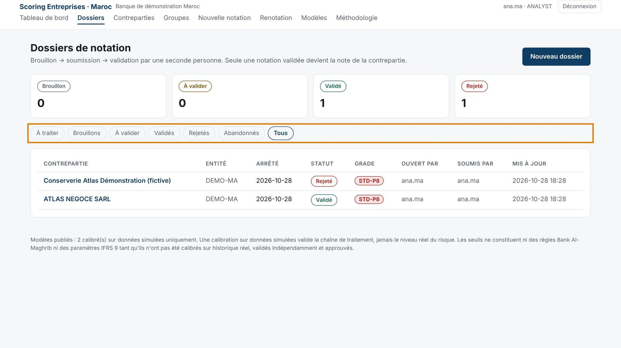
Figure 27 — Suivre tous les dossiers
- Onglets : brouillons, à valider, validés, rejetés, abandonnés, tous.
- Les compteurs donnent l'état du stock.

À savoir
Un brouillon inutile s'abandonne depuis le dossier (« Abandonner le dossier »).

5. Demander et décider une dérogation
Ajuster une note validée, dans une limite de crans : un gestionnaire des risques demande, un autre décide.

Demander une dérogation
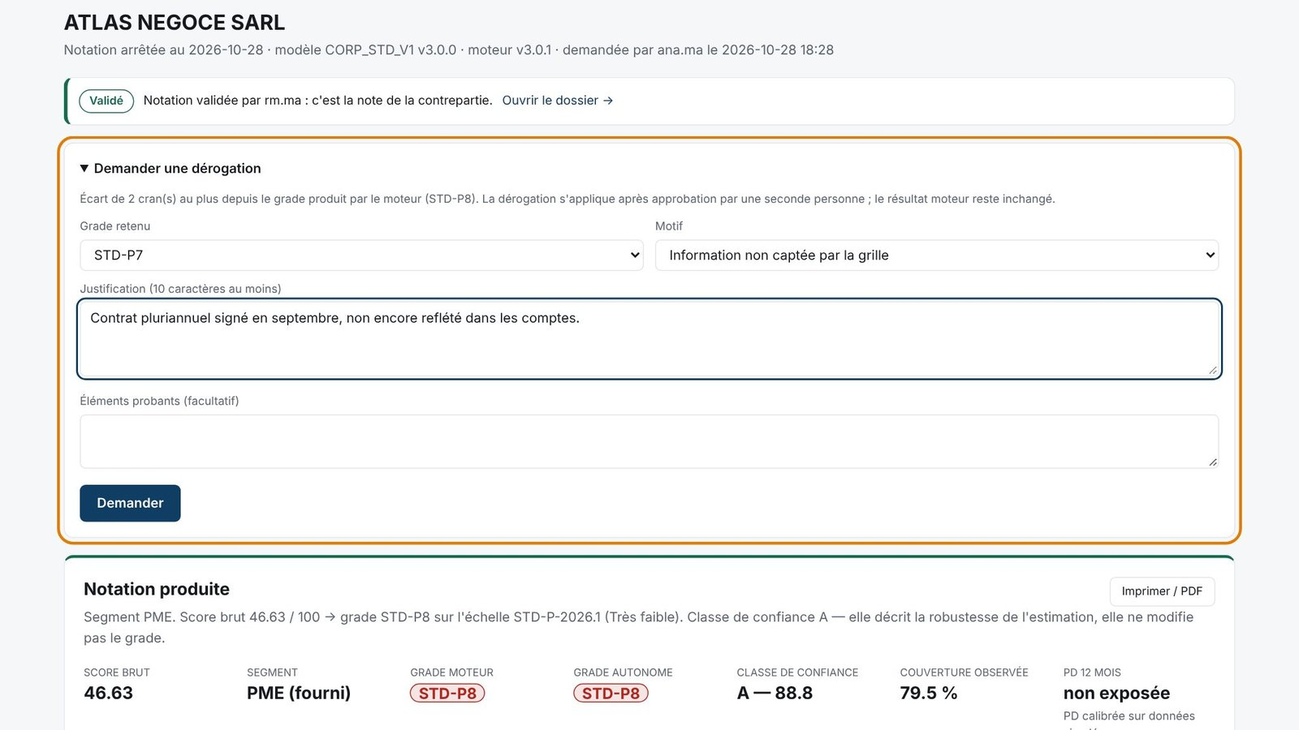
Figure 28 — Demander une dérogation
- Le gestionnaire des risques ouvre la notation validée (lien « run » du dossier).
- Il déplie « Demander une dérogation ».
- Il choisit le grade retenu et le motif, justifie, puis clique sur « Demander ».

À savoir
Réservé au gestionnaire des risques, comme par l'API. Deux crans au plus (paramétrable). Pas de dérogation vers ou depuis un grade de défaut.

Décider d'une dérogation
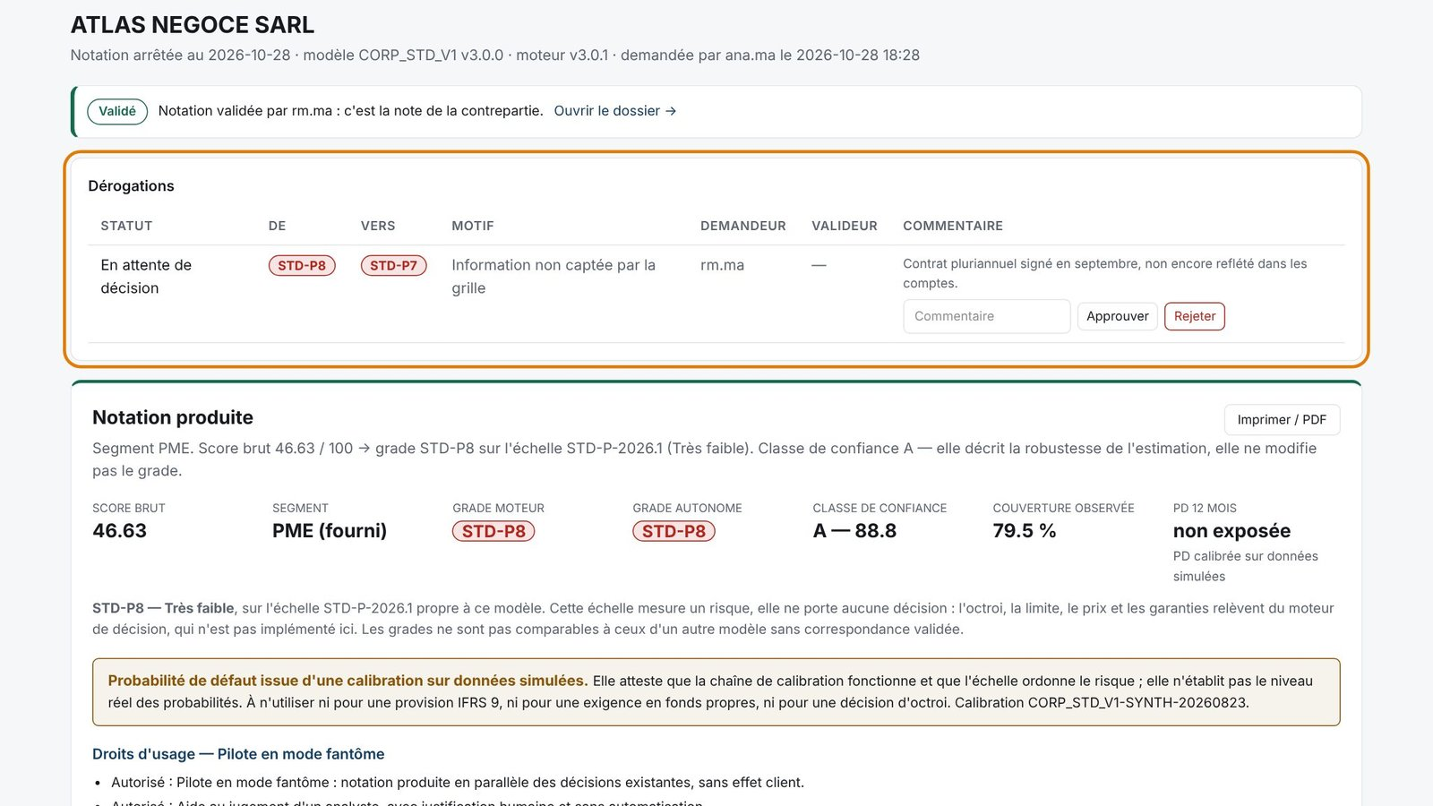
Figure 29 — Décider d'une dérogation
- Un autre gestionnaire des risques, ou un administrateur, ouvre la notation.
- Il lit la justification et saisit un commentaire.
- Il clique sur « Approuver » ou « Rejeter ».

À savoir
Le demandeur ne peut pas approuver sa propre dérogation. Le résultat du moteur n'est jamais réécrit.

6. Groupes d'affaires et renotation
Rattacher les contreparties à leur groupe d'affaires, puis renoter le portefeuille par lot, ponctuellement ou chaque mois.

Les groupes d'affaires
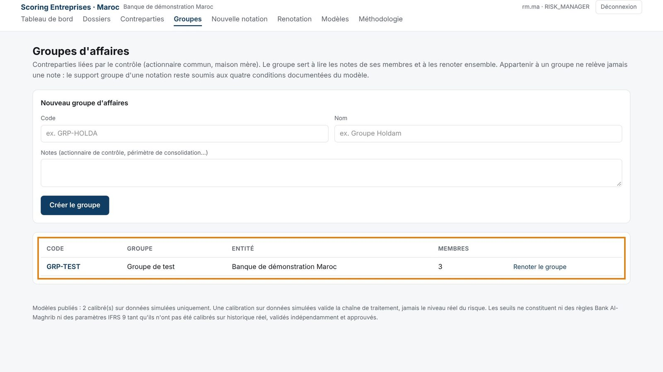
Figure 30 — Les groupes d'affaires
- Menu « Groupes ».
- Créer un groupe : code, nom, entité qui le suit.
- Le tableau donne le nombre de membres de chaque groupe ; « Renoter le groupe » ouvre un lot pré-rempli.

À savoir
Appartenir à un groupe ne relève jamais une note : le soutien du groupe reste soumis aux quatre conditions documentées du modèle.

La fiche d'un groupe
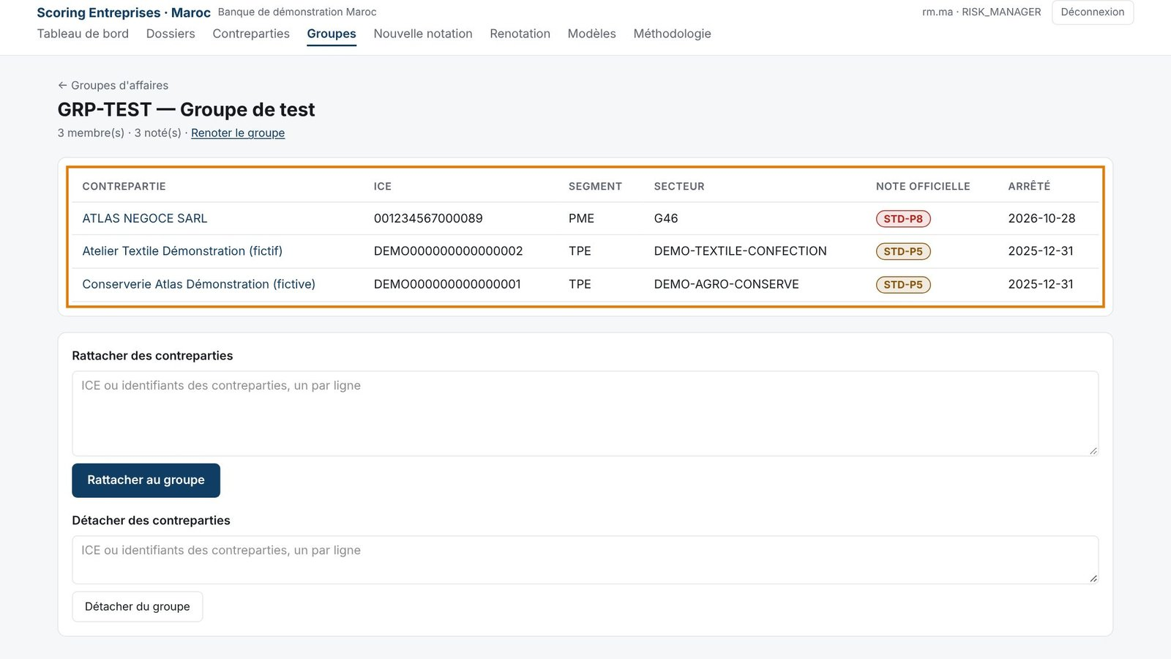
Figure 31 — La fiche d'un groupe
- Cliquer sur le code du groupe.
- Lire la note officielle et l'arrêté de chaque membre.
- Rattacher des contreparties en collant leurs ICE, un par ligne ; les détacher de la même façon.

À savoir
Seules les contreparties de l'entité du groupe et de sa descendance peuvent y être rattachées. Chaque rattachement est journalisé.

Lancer une renotation
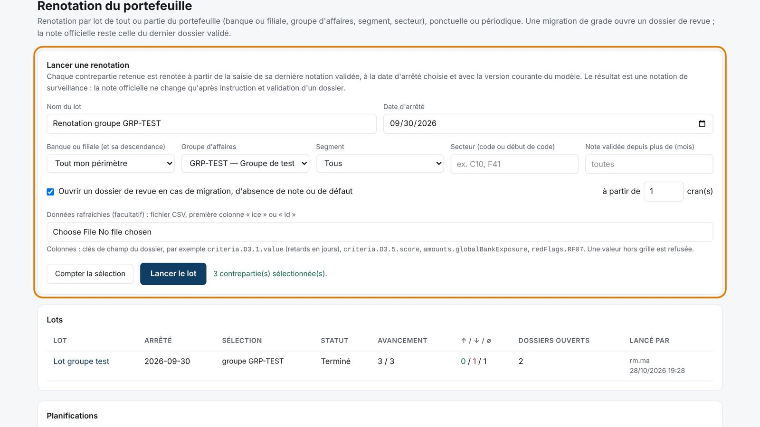
Figure 32 — Lancer une renotation
- Menu « Renotation » (gestionnaire des risques).
- Nommer le lot et choisir la date d'arrêté.
- Choisir la sélection : banque ou filiale, groupe d'affaires, segment, secteur, ancienneté de la validation.
- Joindre au besoin le fichier CSV de la DSI (première colonne « ice »).
- « Compter la sélection », puis « Lancer le lot ».

À savoir
Chaque contrepartie est renotée à partir de son dernier dossier validé. Une valeur du fichier hors grille est refusée, jamais appliquée.

Suivre un lot et lire la migration
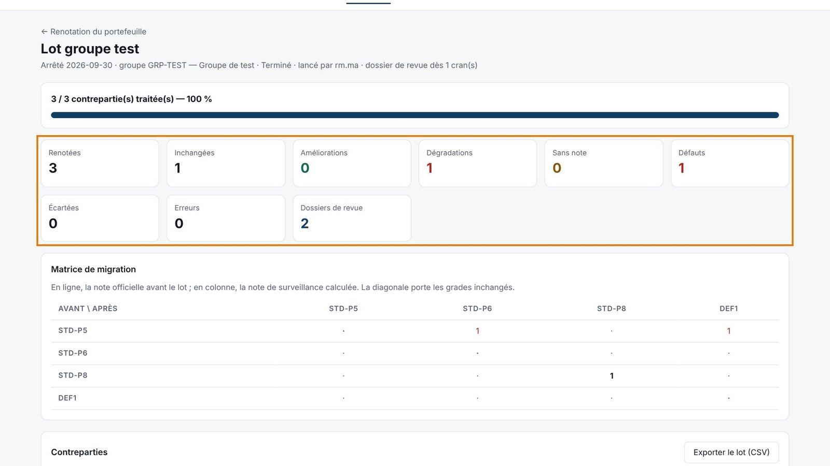
Figure 33 — Suivre un lot et lire la migration
- Le lot se traite pendant que l'écran est ouvert ; la barre montre l'avancement.
- Lire les compteurs : inchangées, améliorations, dégradations, sans note, défauts.
- La matrice croise la note officielle (en ligne) et la note de surveillance (en colonne).

À savoir
Fermer l'écran n'arrête rien : la tâche planifiée du serveur reprend le lot là où il en est, sans jamais noter deux fois.

Les contreparties à revoir
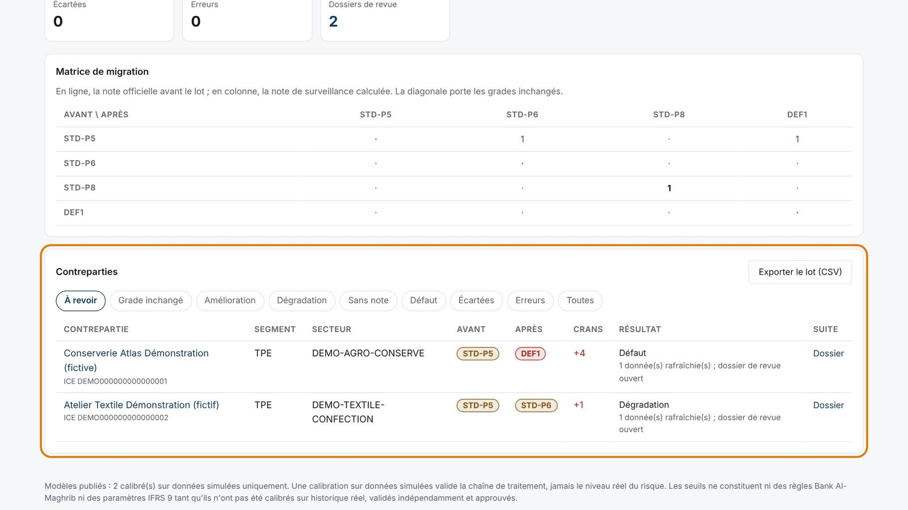
Figure 34 — Les contreparties à revoir
- Le filtre « À revoir » liste les migrations, absences de note et défauts.
- « Dossier » ouvre le dossier de revue créé par le lot.
- « Exporter le lot (CSV) » produit le détail pour Excel.

À savoir
Une contrepartie sans dossier validé (nouvelle relation) est « écartée » avec son motif : elle se note par un dossier, pas par le lot.

Planifier une renotation périodique
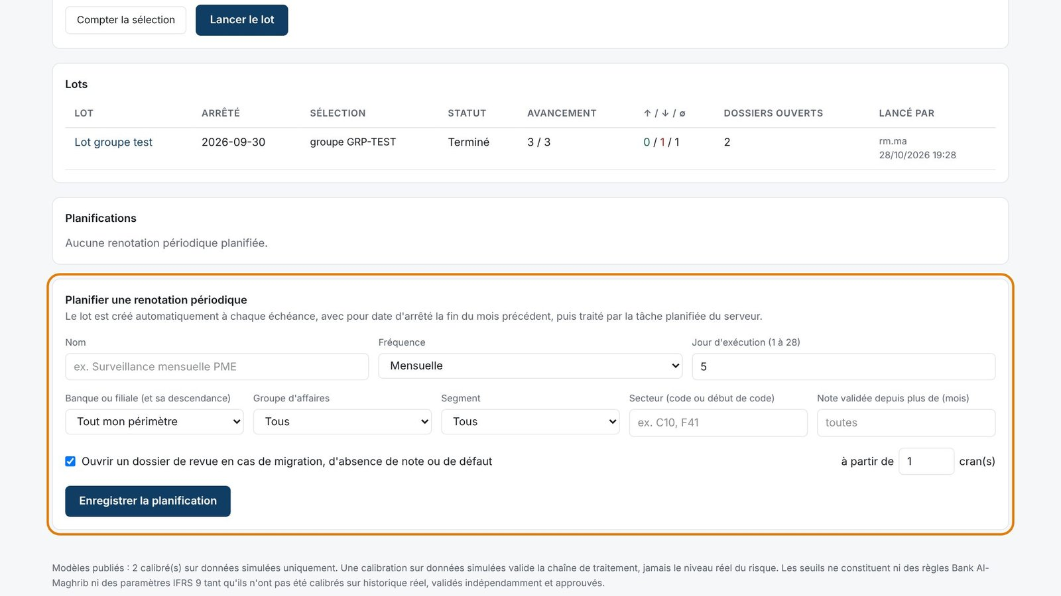
Figure 35 — Planifier une renotation périodique
- En bas de l'écran Renotation.
- Choisir la fréquence (mensuelle à annuelle) et le jour d'exécution.
- Choisir la sélection et le seuil de migration, puis enregistrer.

À savoir
À chaque échéance, un lot est créé avec pour date d'arrêté la fin du mois précédent. « Suspendre » arrête la planification sans la supprimer.

Instruire un dossier de revue
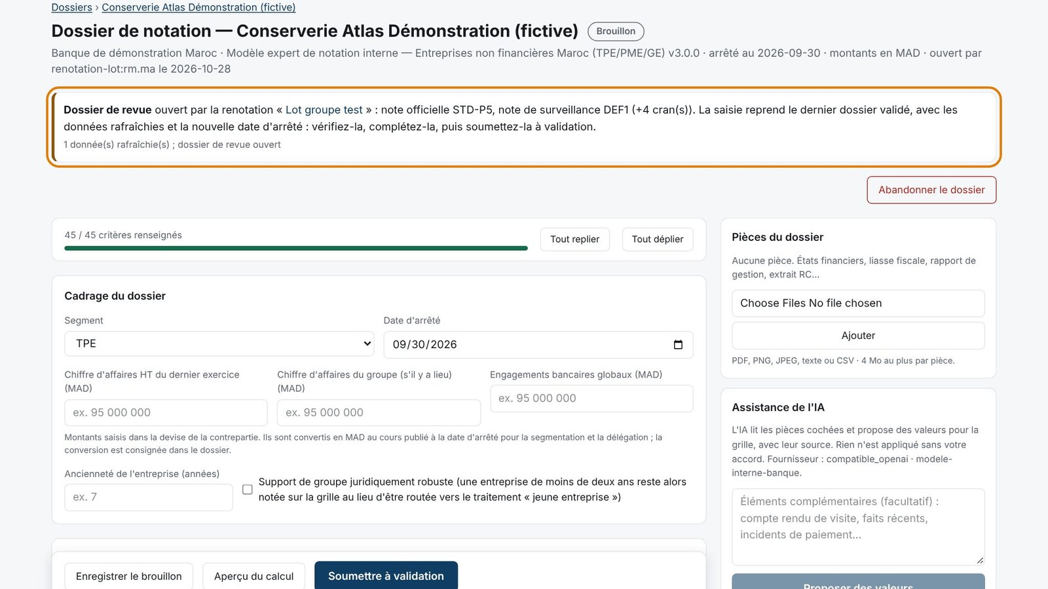
Figure 36 — Instruire un dossier de revue
- Ouvrir le dossier depuis le lot ou la file « Dossiers ».
- Lire le bandeau : note officielle, note de surveillance, écart en crans.
- Vérifier et compléter la saisie reprise, puis soumettre à validation.

À savoir
La note officielle ne change qu'après validation de ce dossier par une seconde personne, comme pour tout dossier.

7. Autres fonctions
Simuler, consulter la grille et utiliser l'outil sur téléphone.

Simuler sans enregistrer
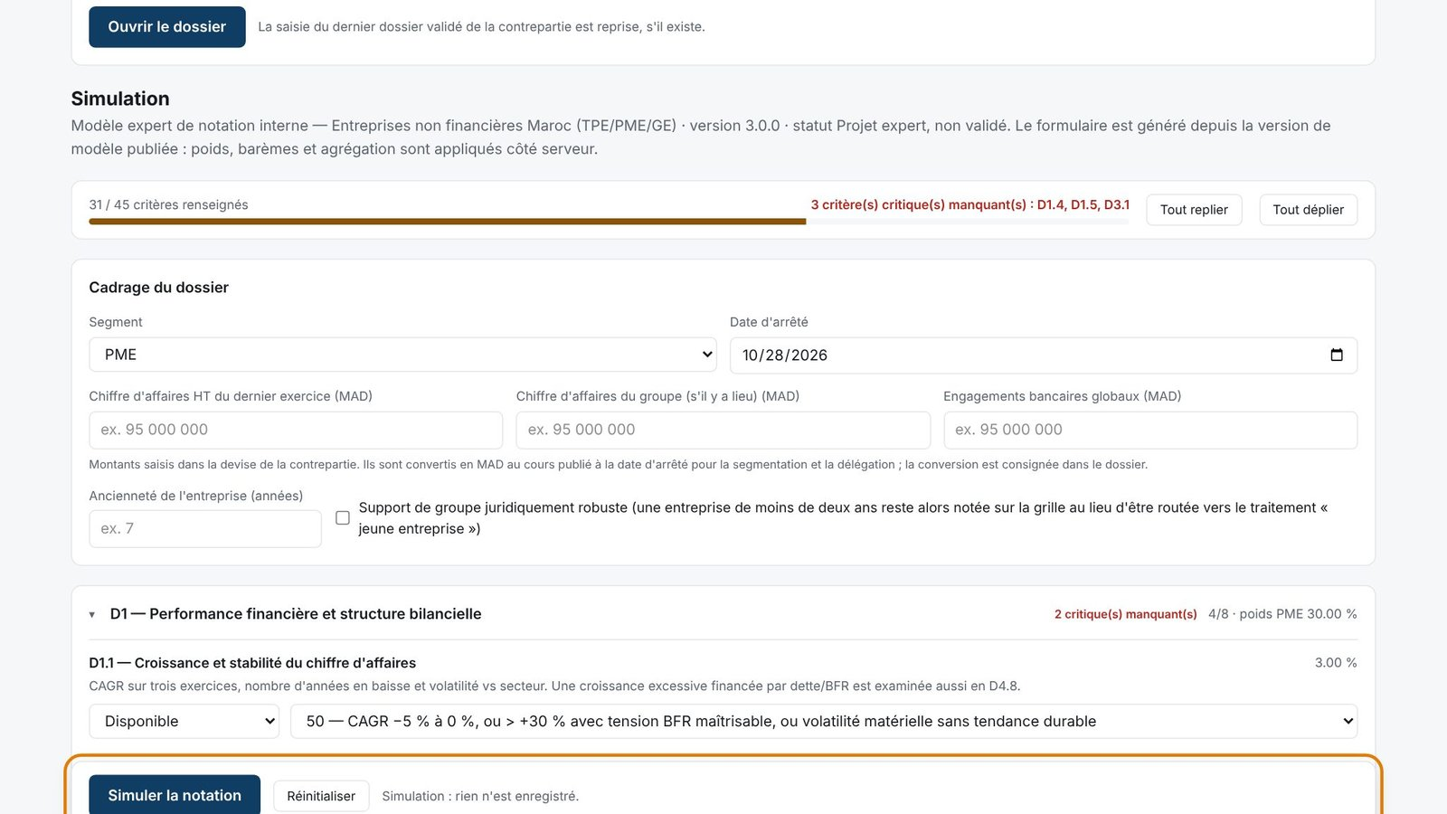
Figure 37 — Simuler sans enregistrer
- Menu « Nouvelle notation », partie « Simulation ».
- Saisir une grille et cliquer sur « Simuler la notation ».

À savoir
Utile pour la formation ou pour tester l'effet d'un ratio. Rien n'est enregistré.

Consulter la grille du modèle
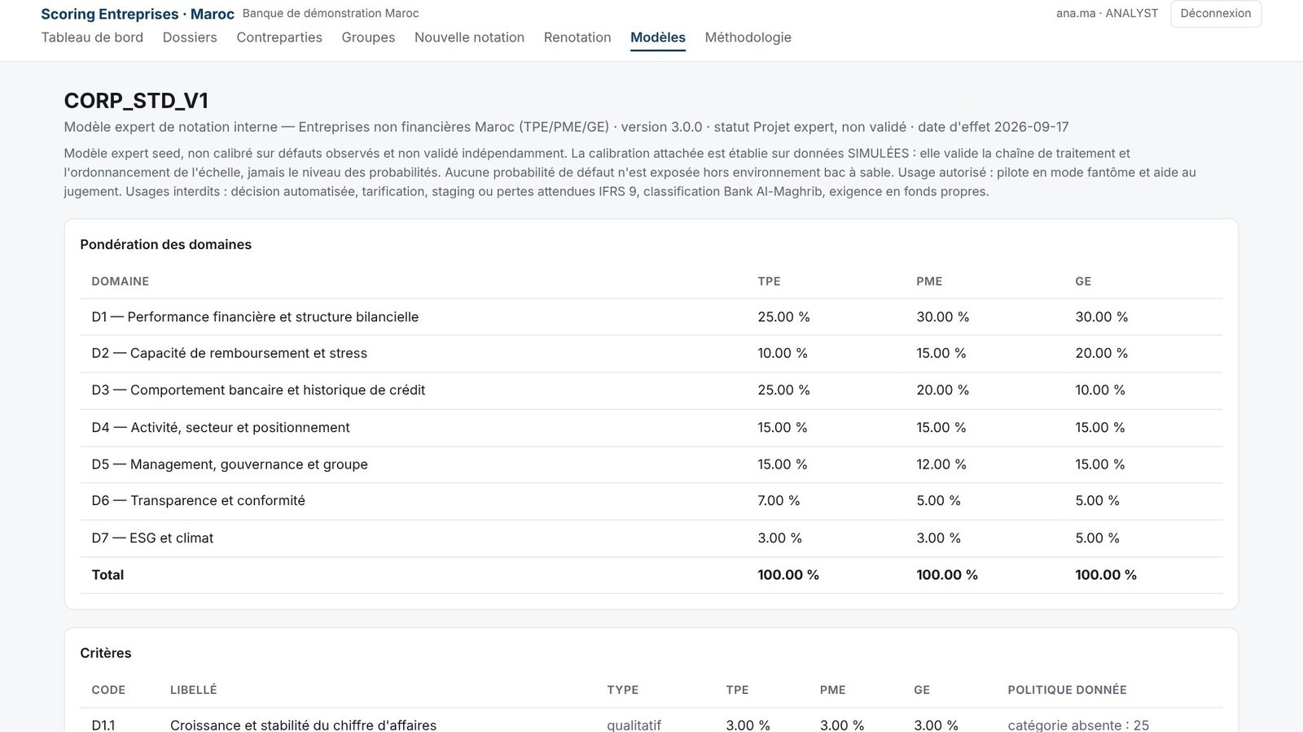
Figure 38 — Consulter la grille du modèle
- Menu « Modèles », puis le modèle.
- Pondération des domaines, critères, barèmes et repères.

À savoir
La méthodologie complète est dans le menu « Méthodologie ».

Sur téléphone
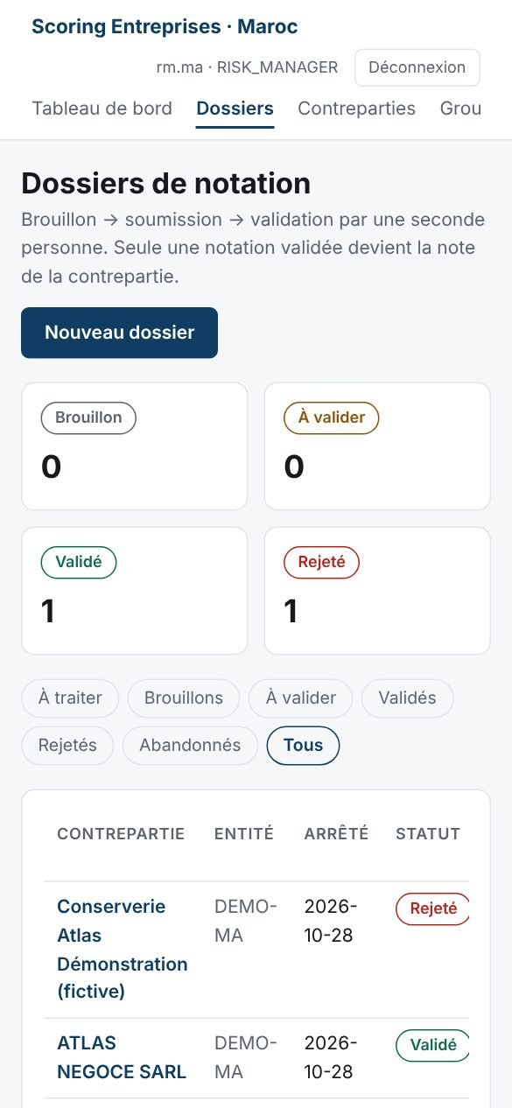
Figure 39 — Sur téléphone
- Le menu défile horizontalement.
- Les tableaux larges défilent dans leur cadre.

À savoir
La validation d'un dossier est possible sur téléphone ; la saisie d'une grille complète est plus confortable sur ordinateur.

8. Administration
Réservé aux administrateurs : comptes, organisation, devises et paramétrage.

Vue d'ensemble
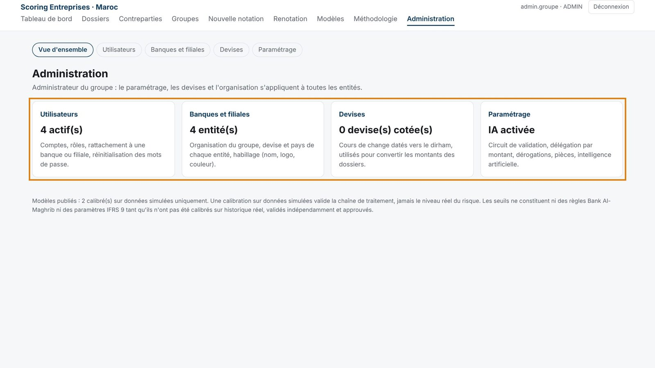
Figure 40 — Vue d'ensemble
- Menu « Administration ».
- Quatre domaines : utilisateurs, banques et filiales, devises, paramétrage.

À savoir
Un administrateur d'entité gère les comptes de son périmètre ; le paramétrage global relève de l'administrateur du groupe.

Créer un compte
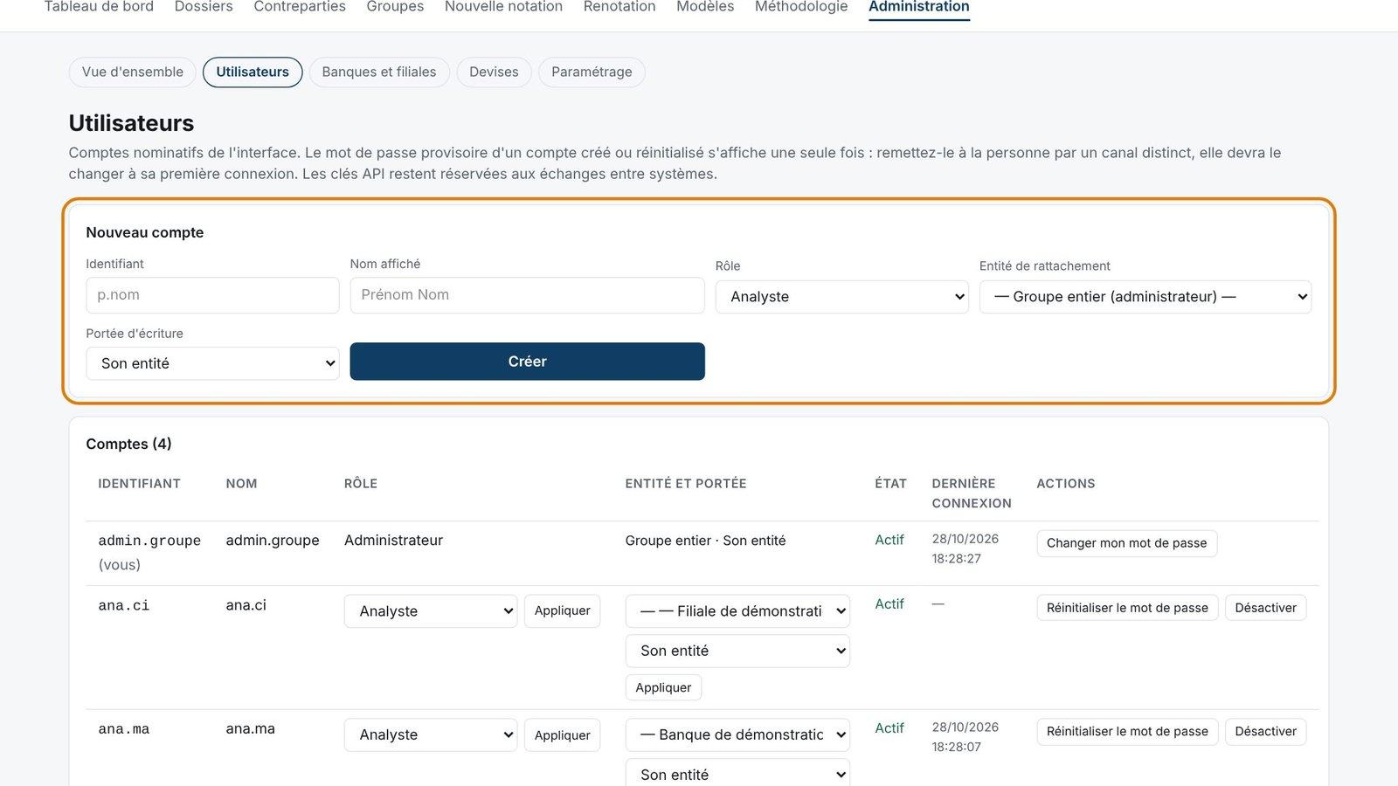
Figure 41 — Créer un compte
- Saisir l'identifiant, le nom, le rôle.
- Choisir l'entité de rattachement et la portée d'écriture.
- Cliquer sur « Créer » et remettre le mot de passe provisoire par un canal distinct.

À savoir
Un compte non rattaché à une entité n'a accès à rien, sauf l'administrateur du groupe.

Banques et filiales
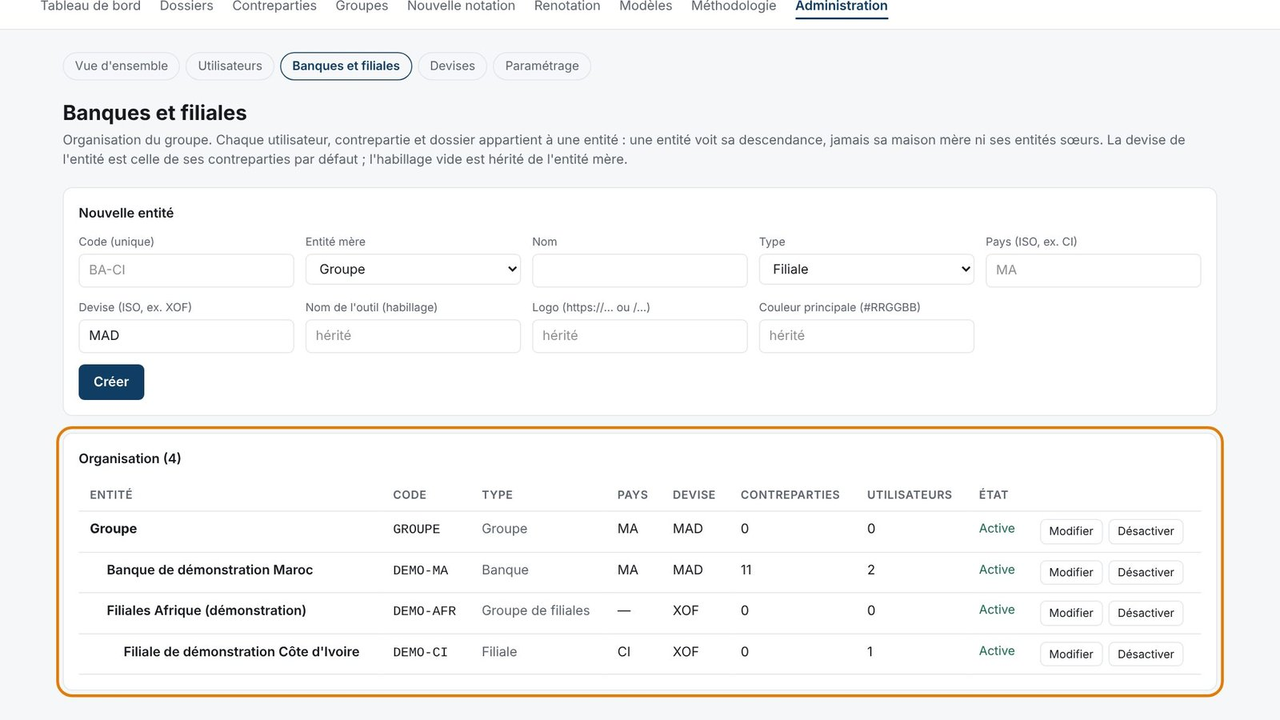
Figure 42 — Banques et filiales
- Créer une entité : code, entité mère, type, pays, devise.
- Habillage facultatif : nom de l'outil, logo, couleur.
- « Modifier » ou « Désactiver » une entité existante.

À savoir
Une entité voit sa descendance, jamais sa maison mère ni ses entités sœurs.

Publier un cours de change
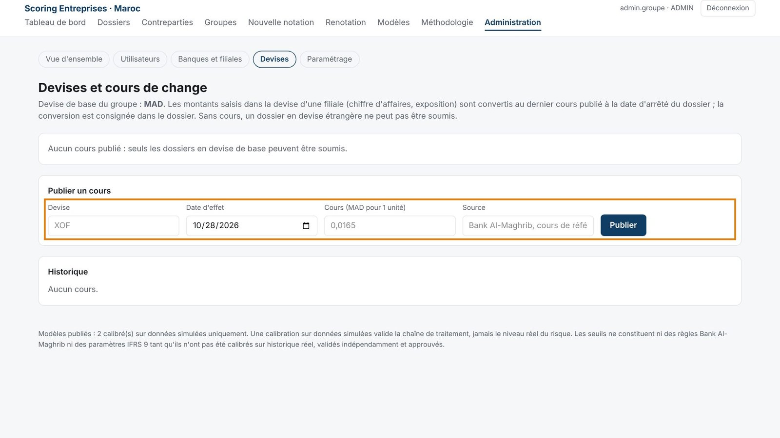
Figure 43 — Publier un cours de change
- Saisir la devise, la date d'effet et le cours en MAD.
- Indiquer la source (Bank Al-Maghrib…).
- Cliquer sur « Publier ».

À savoir
Un cours publié ne se modifie pas : une correction est un nouveau cours daté.

Paramétrer le workflow
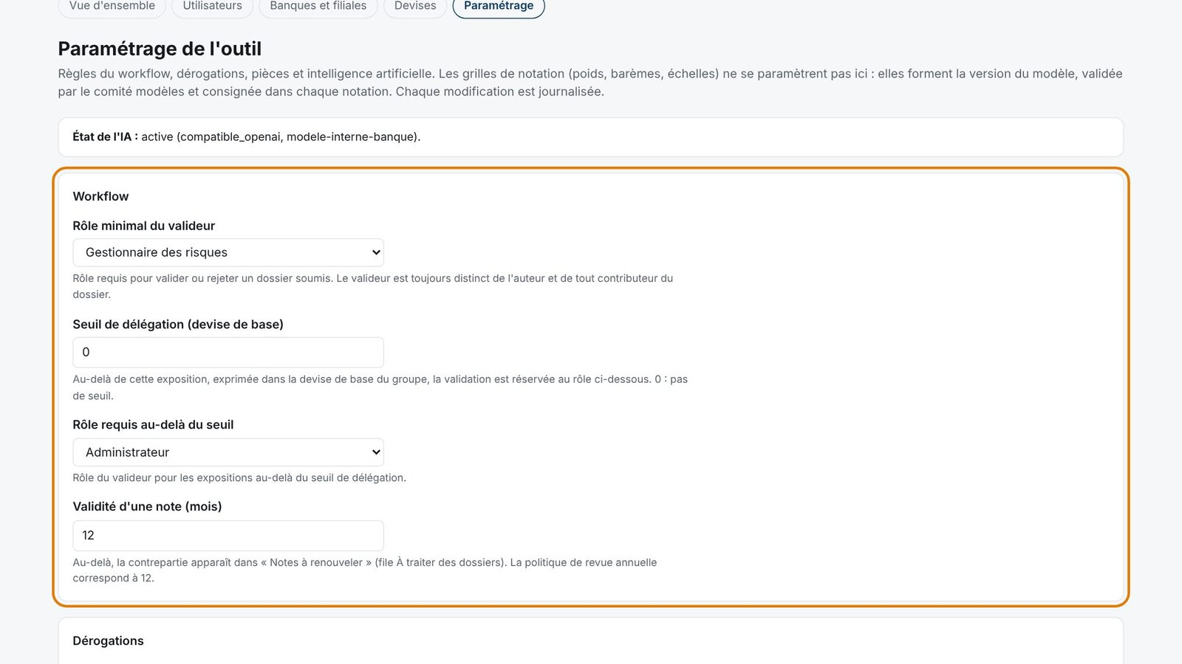
Figure 44 — Paramétrer le workflow
- Rôle du valideur et seuil de délégation.
- Durée de validité d'une note, ampleur des dérogations, taille des pièces.
- Cliquer sur « Enregistrer le paramétrage ».

À savoir
Chaque modification est journalisée. Les grilles de notation ne se paramètrent pas ici : elles relèvent du comité modèles.

Paramétrer l'IA
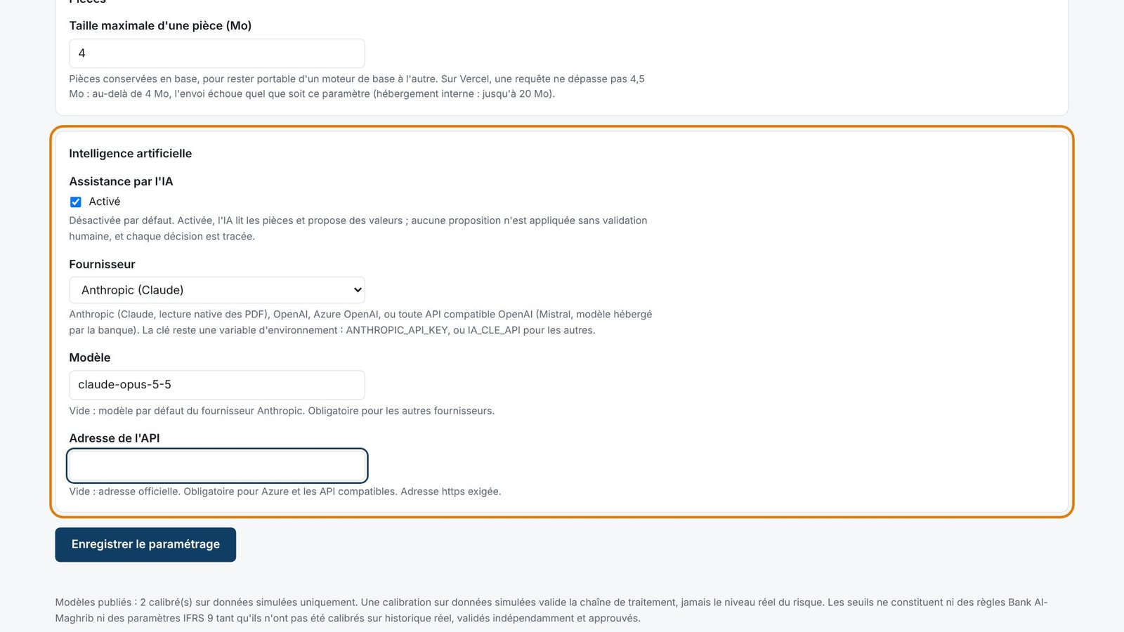
Figure 45 — Paramétrer l'IA
- Cocher « Activée ».
- Choisir le fournisseur et le modèle ; l'adresse si l'API est interne.
- Enregistrer.

À savoir
La clé d'accès n'est jamais saisie à l'écran : elle est déposée par l'informatique dans la configuration du serveur.

Les règles à retenir
- Une notation ne fait foi qu'après validation par une seconde personne.
- Celui qui a contribué au dossier ne le valide pas.
- Sans les trois données critiques, aucune note n'est produite.
- L'IA propose ; l'analyste décide, et chaque décision est tracée.
- Un défaut constaté impose un grade de défaut, quel que soit le score.
- Une dérogation est limitée en crans et exige une seconde validation.
- Une renotation par lot produit une note de surveillance : seule la validation d'un dossier change la note officielle.

Besoin d'aide ?
Sujet | Interlocuteur
Accès, mot de passe, compte verrouillé | L'administrateur de l'outil de votre entité
Rattachement à une banque ou filiale, rôle | L'administrateur de l'outil
Méthode de notation, grille, dérogations | La Fonction Risques
Incident technique | Le support informatique (DSI)

